BÁO CÁO DỰ ÁN
Môn ADY201M – Lớp AI2107 – Học kỳ FALL 2026
PHÂN TÍCH HÀNH VI MUA HÀNG VÀ XÂY DỰNG MÔ HÌNH DỰ BÁO XÁC SUẤT CHUYỂN ĐỔI KHÁCH HÀNG THƯƠNG MẠI ĐIỆN TỬ: NGHIÊN CỨU TRÊN BỘ DỮ LIỆU 500.000 BẢN GHI
Nhóm Nghiên cứu AI – Nhóm 6
Thành viên | MSSV | Phụ trách chính
Bùi Xuân Quang | HE201048 | Kiểm toán DAMA-DMBOK, Tiền xử lý dữ liệu & Bóc tách làm sạch (Filtering)
Phạm Quang Ninh | HE201972 | Thiết kế CSDL SQLite, Viết & Phân tích 8 truy vấn SQL nâng cao
Trịnh Nam Thuận | HE201762 | Phân tích khám phá (EDA), Trực quan hóa dữ liệu, Machine Learning & Báo cáo
Giảng viên hướng dẫn: Bộ môn Khoa học Dữ liệu – Trường Đại học FPT
Hà Nội, Tháng 11 năm 2026

TÓM TẮT
Đề án phân tích hành vi mua hàng trên Customer Purchase Behavior Dataset gồm 500.000 phiên và 17 thuộc tính. Nhóm điền trung vị cho 1.562 ô thiếu, loại 1.148 dòng trùng và tách 66.596 dòng vi phạm quy tắc dữ liệu; tập sạch còn 432.256 dòng. Tỷ lệ PurchaseStatus = 1 tăng từ 41,83% ở dữ liệu thô lên 43,34% sau làm sạch, vì vậy kết quả được diễn giải trên tập sạch và có lưu ý về khả năng sai lệch do chọn lọc.
Tám truy vấn SQL và các phân tích EDA mô tả sự khác biệt CVR giữa các nhóm. Recency có tương quan âm mạnh nhất với PurchaseStatus (r = −0,692); Loyalty có CVR 47,50% so với 39,07% ở nhóm chưa tham gia. Đây là quan hệ quan sát, không chứng minh tác động nhân quả. CustomerSatisfaction được xem là biến hậu phiên và không đưa vào mô hình.
Notebook 6 huấn luyện Decision Tree và Random Forest trên năm đặc trưng, chia dữ liệu 80/20 có phân tầng. Output đang lưu lần lượt là Accuracy/F1 87,6%/85,7% và 88,2%/87,5%. LastPurchaseDaysAgo chiếm 94,8% feature importance của Random Forest. Các nhóm xác suất trên tập test gồm 32.837, 13.533 và 40.082 phiên theo ngưỡng 70% và 30%; ngưỡng này chưa được hiệu chỉnh theo chi phí hay thử nghiệm thực tế.
Từ khóa: hành vi mua hàng, thương mại điện tử, chất lượng dữ liệu, SQL, EDA, phân loại, Random Forest, chuyển đổi.

MỤC LỤC
TÓM TẮT 2
PHẦN 1. HIỂU BÀI TOÁN KINH DOANH: PHÂN TÍCH HÀNH VI VÀ CHUYỂN ĐỔI TMĐT 7
1.1. Bối cảnh kinh doanh và lý do thực hiện dự án 7
1.2. Người dùng cuối và ma trận Persona 4 vị trí lãnh đạo 8
1.3. Các câu hỏi kinh doanh cốt lõi 8
1.4. Xây dựng vấn đề trong Khoa học Dữ liệu 9
1.5. Đánh giá rủi ro rò rỉ dữ liệu và ma trận dòng thời gian T0–T2 9
1.6. Khung phương pháp luận nghiên cứu CRISP-DM 6 giai đoạn 10
PHẦN 2. KHÁM PHÁ DỮ LIỆU & KIỂM TOÁN CHẤT LƯỢNG THEO DAMA-DMBOK 11
2.1. Mục tiêu và phương pháp kiểm toán 6 chiều chất lượng 11
2.2. Nguồn gốc và cấu trúc dữ liệu nghiên cứu 11
2.3. Khảo sát kiểu dữ liệu và tính hợp lệ bề nổi 13
2.4. Kiểm toán tính đầy đủ (Dữ liệu thiếu) và tính duy nhất (Trùng lặp) 13
2.5. Kiểm toán ngoại lai & Giới hạn của phương pháp 1.5 × IQR 14
2.6. Kiểm tra logic liên biến và phát hiện 7 vấn đề nghiệp vụ 14
2.7. Đánh giá nguy cơ rò rỉ thông tin ở biến CustomerSatisfaction 15
2.8. Tổng hợp danh mục các phát hiện của Phần 2 15
PHẦN 3. LÀM SẠCH VÀ TIỀN XỬ LÝ DỮ LIỆU 17
3.1. Mục tiêu, nguyên tắc quản trị và khung ra quyết định 17
3.2. Sơ đồ luồng bóc tách dữ liệu 17
3.3. Khử trùng lặp và phân tích nguyên nhân kỹ thuật 17
3.4. Bóc tách chi tiết 7 vấn đề kiểm toán logic nghiệp vụ 17
3.5. Hợp nhất bóc tách: Phân chia tập Clean và Rejected 19
3.6. Chuẩn hóa định dạng hiển thị và tự động đạt độ đầy đủ 100% 20
3.7. Bảng so sánh đối chứng toàn diện Trước và Sau khi làm sạch 20
3.8. Nhật ký làm sạch (Audit Trail) và bảo toàn phân phối tự nhiên 22
3.9. Hạn chế của bộ dữ liệu sau làm sạch 22
PHẦN 4. PHÂN TÍCH DỮ LIỆU BẰNG SQL 24
4.1. Mục tiêu và thiết lập môi trường CSDL SQLite 24
4.2. Tỷ lệ chuyển đổi chuẩn toàn sàn (Query 1) 24
4.3. Đánh giá hiệu quả 5 kênh tiếp thị dẫn nguồn (Query 2) 24
4.4. Phân khúc khách hàng và khám phá 'Nghịch lý VIP' (Query 3) 24
4.5. Phân hóa sức mua theo 3 nhóm tuổi (Query 4) 25
4.6. Đòn bẩy chương trình khách hàng thân thiết LoyaltyProgram (Query 5) 25
4.7. Mức tăng biên ΔCVR và điểm bão hòa của voucher giảm giá (Query 6) 25
4.8. Khảo sát thời gian ngừng mua và hiện tượng 'Vách đá Recency' (Query 7) 26
4.9. Sức mua thực tế theo 4 phân vị thu nhập NTILE(4) (Query 8) 27
4.10. Tổng hợp phát hiện từ SQL và chuyển giao sang bước sau 27
PHẦN 5. PHÂN TÍCH KHÁM PHÁ DỮ LIỆU (EDA) VÀ THỐNG KÊ SUY DIỄN 29
5.1. Mục tiêu và phương pháp phân tích nâng cao 29
5.2. Thống kê mô tả hình thái phân phối (Skewness & Kurtosis) 29
5.3. Ma trận tương quan Pearson đa biến với quyết định mua hàng 30
5.4. Kiểm định giả thuyết thống kê Two-Sample Independent T-Test 32
5.5. Phân tích phương sai một yếu tố One-Way ANOVA 33
5.6. Kiểm định Chi-Square về tính độc lập và hệ số Cramér's V 34
5.7. Phân tích ma trận phân khúc RFM (Recency & Frequency) 36
5.8. Kiểm tra đa cộng tuyến (VIF) và giao thức loại bỏ biến rò rỉ 38
5.9. Tổng hợp 10 phát hiện EDA và định hướng xây dựng mô hình 39
PHẦN 6. MÔ HÌNH PHÂN LOẠI XÁC SUẤT MUA HÀNG 40
6.1. Đặc trưng đầu vào và chia tập 40
6.2. Kết quả hai mô hình trong output Notebook 6 40
6.3. Độ quan trọng của đặc trưng 41
6.4. Phân nhóm xác suất và kịch bản thử nghiệm 42
6.5. Giới hạn đánh giá mô hình 42
PHẦN 7. KẾT LUẬN VÀ KHUYẾN NGHỊ 42
7.1. Trả lời câu hỏi nghiệp vụ 42
7.2. Khuyến nghị theo vai trò 43
7.3. Hạn chế và hướng tiếp theo 43
TÀI LIỆU THAM KHẢO 44
PHỤ LỤC A. TỪ ĐIỂN 17 BIẾN SỐ CỦA BỘ DỮ LIỆU 45
PHỤ LỤC B. ĐỐI CHIẾU 7 VẤN ĐỀ KIỂM TOÁN VỚI GIẢI PHÁP XỬ LÝ 47

DANH MỤC TỪ VIẾT TẮT VÀ THUẬT NGỮ
Thuật ngữ / Viết tắt | Tên tiếng Anh đầy đủ | Ý nghĩa và định nghĩa trong đề án
CAC | Customer Acquisition Cost | Chi phí thu hút một khách hàng mới trong thương mại điện tử.
CVR | Conversion Rate | Tỷ lệ chuyển đổi mua hàng = (Số khách mua / Tổng số khách truy cập) × 100%.
ΔCVR | Marginal Conversion Rate Lift | Mức tăng tỷ lệ chuyển đổi biên khi cấp thêm 1 voucher giảm giá.
LTV | Customer Lifetime Value | Giá trị vòng đời khách hàng đóng góp cho sàn TMĐT.
DAMA-DMBOK | Data Management Body of Knowledge | Khung quản trị chất lượng dữ liệu quốc tế với 6 chiều kiểm toán cốt lõi.
Audit Trail | Audit Trail / Event Logging | Lưu vết kiểm toán độc lập ghi nhận toàn bộ mã lỗi trước khi bóc tách.
CRISP-DM | Cross-Industry Standard Process for Data Mining | Quy trình chuẩn 6 giai đoạn phát triển dự án Khai phá dữ liệu & AI.
EDA | Exploratory Data Analysis | Phân tích khám phá dữ liệu bằng thống kê mô tả và trực quan hóa.
IQR | Interquartile Range | Khoảng tứ phân vị (Q3 − Q1), cơ sở tính rào ngoại lai Tukey.
VIF | Variance Inflation Factor | Hệ số phóng đại phương sai đo lường mức độ đa cộng tuyến giữa các biến độc lập.
RFM | Recency - Frequency - Monetary | Khung phân tích hành vi khách hàng qua độ mới, tần suất và giá trị giao dịch.
CSAT | Customer Satisfaction Score | Điểm đánh giá mức độ hài lòng về trải nghiệm ứng dụng (Thang đo 1–5 sao).
Look-ahead Bias | Data Leakage / Look-ahead Leakage | Rò rỉ dữ liệu tương lai khi dùng thông tin phát sinh sau thời điểm mua.
Stratified Split | Stratified Train-Test Split | Phân chia tập dữ liệu có bảo toàn tỷ lệ nhãn mục tiêu (43.34% mua).
ROC-AUC | Receiver Operating Characteristic - Area Under Curve | Diện tích dưới đường cong ROC đo năng lực phân loại tổng quát trên mọi ngưỡng.
Precision / Recall | Precision / Recall | Độ chuẩn xác (tránh phát nhầm voucher) và độ bao phủ (không bỏ sót khách mua).
F1-Score | Harmonic Mean of Precision and Recall | Trung bình điều hòa giữa Precision và Recall.

PHẦN 1. HIỂU BÀI TOÁN KINH DOANH: PHÂN TÍCH HÀNH VI VÀ CHUYỂN ĐỔI TMĐT

1.1. Bối cảnh kinh doanh và lý do thực hiện dự án
Bối cảnh kinh doanh và thách thức thị trường
Trong kỷ nguyên số hóa hiện nay, thương mại điện tử (E-Commerce) đã trở thành một trong những trụ cột tăng trưởng kinh tế nhanh nhất toàn cầu. Doanh nghiệp nghiên cứu vận hành nền tảng thương mại điện tử B2C đa ngành hàng tại thị trường đang phát triển, bao gồm Thời trang (Fashion), Điện tử (Electronics), Đồ gia dụng & Nhà bếp (Home & Kitchen), Nội thất (Furniture) và Bách hóa thiết yếu (Groceries). Nền tảng phục vụ khách hàng trên cả môi trường ứng dụng di động (Mobile App) và website máy tính (Desktop/Tablet). Bộ dữ liệu nghiên cứu bao gồm 500.000 bản ghi phiên tương tác của người tiêu dùng được công bố bởi tác giả Gautham Vijayaraj trên nền tảng Kaggle [3].
Trong bối cảnh cạnh tranh khốc liệt giữa các sàn thương mại điện tử, doanh nghiệp đối mặt với hai thực tế vận hành mang tính sống còn:
• Áp lực chi phí thu hút khách hàng mới (CAC): Theo báo cáo phân tích từ SimplicityDX (2024), chi phí để thu hút một khách hàng mới trong thương mại điện tử đã gia tăng tới 222% trong những năm gần đây do chính sách thắt chặt quyền riêng tư của iOS/Android và sự tăng giá mạnh của các kênh quảng cáo trực tuyến trả phí (Google Ads, Meta Ads) [1]. Thực trạng này đặt ra áp lực tài chính rất lớn, buộc doanh nghiệp phải chuyển dịch trọng tâm từ tiếp thị đại trà sang tối ưu hóa từng đồng ngân sách tiếp thị và nâng cao tỷ lệ chuyển đổi.
• Đặc thù tệp khách hàng nghiên cứu: Khác với lượng truy cập xem dạo (browsing traffic) thông thường của khách vãng lai vốn có tỷ lệ chuyển đổi rất thấp (chỉ dao động quanh mức 2.0% – 2.3% theo báo cáo chuẩn ngành của IRP Commerce và Adobe Digital Insights [2]), bộ dữ liệu 500.000 dòng này tập trung vào nhóm khách hàng đã đăng ký tài khoản, có thu nhập và có lịch sử mua sắm định kỳ. Do đó, tỷ lệ giao dịch đạt mức 43.34% (tương ứng tỷ lệ không mua là 56.66% sau khi làm sạch)—phản ánh chính xác dung lượng chuyển đổi mà doanh nghiệp cần ưu tiên thấu hiểu và tối ưu hóa.
Vấn đề cốt lõi cần giải quyết
Trong quản trị thương mại điện tử, việc phân bổ nguồn lực tiếp thị (ngân sách quảng cáo trả phí và voucher giảm giá) luôn là một bài toán tối ưu hóa phức tạp giữa chi phí và doanh thu. Dữ liệu thực nghiệm trên 500.000 bản ghi cho thấy hành vi khách hàng có sự phân hóa cực kỳ sâu sắc: có nhóm khách hàng sẵn sàng chốt đơn mà không cần bất kỳ mã giảm giá nào (DiscountsAvailed = 0), trong khi có những khách hàng nhận tới 4 – 5 voucher giảm giá nhưng vẫn rời bỏ giỏ hàng mà không phát sinh giao dịch.
Thực tế này đặt ra bài toán kinh doanh then chốt: Làm thế nào để phân bổ ưu đãi đúng đối tượng và đúng thời điểm? Nếu thiếu một mô hình định lượng xác suất chuyển đổi cho từng phiên tương tác, việc ra quyết định kinh doanh sẽ đối mặt với hai rủi ro tài chính nghiêm trọng:
1. Xói mòn biên lợi nhuận (Margin Erosion): Việc cấp mã giảm giá cho nhóm khách hàng vốn đã có sẵn ý định mua sắm với mức giá niêm yết sẽ trực tiếp làm sụt giảm lợi nhuận biên trên mỗi đơn hàng mà không mang lại bất kỳ giá trị gia tăng thực chất nào cho sàn.
2. Bỏ lỡ cơ hội chuyển đổi và lãng phí chi phí tiếp cận: Doanh nghiệp không nhận diện và không kịp thời kích cầu nhóm khách hàng đang do dự (nhóm chỉ cần một tác động nhỏ là chuyển đổi thành công); đồng thời lại tiếp tục đổ ngân sách tiếp thị trả phí vào nhóm khách hàng hoàn toàn không có ý định mua sắm.
Mục tiêu dự án và kịch bản can thiệp nghiệp vụ thực tế
Dự án dùng phân loại nhị phân để nghiên cứu xác suất mua trong tập dữ liệu lịch sử và xây dựng ba nhóm kịch bản ngoại tuyến. Notebook chưa triển khai hệ thống dự báo thời gian thực; các kịch bản dưới đây là giả thuyết cần được kiểm chứng bằng thử nghiệm.
• Kịch bản 1 — Nhóm xác suất cao (P ≥ 70%): Kiểm tra trong thử nghiệm liệu giữ giá niêm yết có bảo toàn biên lợi nhuận mà không làm giảm chuyển đổi hay không.
• Kịch bản 2 — Nhóm xác suất trung gian (30% ≤ P < 70%): Có thể thử ưu đãi có nhóm đối chứng; kết quả voucher trong dữ liệu quan sát chưa chứng minh ưu đãi gây tăng mua và không xác lập mức trần tối ưu.
• Kịch bản 3 — Nhóm xác suất thấp (P < 30%): Đánh giá chi phí tiếp cận và hiệu quả tái tiếp thị trước khi thay đổi ngân sách quảng cáo; không tự động dừng Paid Ads chỉ dựa trên xác suất mô hình.

1.2. Người dùng cuối và ma trận Persona 4 vị trí lãnh đạo
Để đảm bảo kết quả phân tích dữ liệu và mô hình dự báo gắn liền với thực tiễn vận hành doanh nghiệp, dự án xác định rõ 4 nhóm đối tượng ra quyết định chủ chốt trong doanh nghiệp cùng các bài toán hành động cụ thể tại Bảng 1.1.
Bảng 1.1. Ma trận Persona người dùng cuối và bài toán hành động
Persona (Người thụ hưởng) | Vai trò & Trách nhiệm | Câu hỏi nghiệp vụ cốt lõi | Dữ liệu sử dụng (Features) | Quyết định hành động thực tế (Data-driven Action)
Giám đốc Marketing (CMO) | Quản lý ngân sách tiếp thị đa kênh và chương trình hội viên | Kênh tiếp cận nào mang lại tỷ lệ chuyển đổi cao nhất? Chương trình khách hàng thân thiết có thực sự thúc đẩy sức mua? | ReferralSource, LoyaltyProgram, PurchaseStatus | So sánh Referral và Paid Ads cùng CAC, doanh thu và lợi nhuận; chênh CVR quan sát nhỏ nên không cắt ngân sách chỉ theo CVR.
Trưởng nhóm Tăng trưởng (Growth Lead) | Tối ưu hóa phễu chuyển đổi và chính sách kích cầu khuyến mãi | Sau bao nhiêu mã giảm giá thì việc tặng thêm voucher không còn làm tăng khả năng mua? Mức thu nhập ảnh hưởng thế nào đến sức mua? | DiscountsAvailed, AnnualIncome, CustomerSegment | Thử nghiệm chính sách voucher quanh vùng 5–6 mã; đo lợi nhuận tăng thêm bằng nhóm đối chứng.
Giám đốc Sản phẩm & UX (Product Manager) | Tối ưu hóa trải nghiệm người dùng trên các nền tảng số | Người dùng trên thiết bị nào có tỷ lệ chuyển đổi thấp nhất? Thời gian lướt web bao lâu trong một phiên thì khách chốt đơn? | PreferredDevice, TimeSpentOnWebsite, SessionCount | Đối chiếu CVR và trải nghiệm theo thiết bị; kiểm tra thời điểm ghi nhận đặc trưng trước khi thử bất kỳ quy tắc theo thời lượng phiên nào.
Ban Điều Hành (CEO / Executive Board) | Hoạch định chiến lược kinh doanh và tăng trưởng bền vững | Đâu là phân khúc khách hàng mang lại giá trị cao nhất? Ngành hàng nào là động lực tăng trưởng chính của sàn? | Toàn bộ 17 biến số và Kết quả Mô hình phân loại | Phê duyệt thử nghiệm có kiểm soát và chỉ xem xét cá nhân hóa sau khi kiểm chứng độ ổn định, calibration và lợi ích kinh tế.

1.3. Các câu hỏi kinh doanh cốt lõi
Xuất phát từ vấn đề gốc của doanh nghiệp—tỷ lệ không mua hàng chiếm 56.66% (tỷ lệ chuyển đổi chỉ đạt 43.34%) và chi phí thu hút khách hàng mới gia tăng, đề án tập trung giải quyết 3 câu hỏi nghiên cứu trọng tâm:
• Câu hỏi 1 (Đặc điểm Khách hàng & Nhân khẩu học): Trong các yếu tố thuộc về đặc điểm người dùng như độ tuổi (Age), phân khúc khách hàng (CustomerSegment) và mức thu nhập hàng năm (AnnualIncome), yếu tố nào có mối liên hệ mạnh nhất và tác động như thế nào đến quyết định mua hàng (PurchaseStatus)?
• Câu hỏi 2 (Chính sách Tiếp thị & Đòn bẩy Kích cầu): Trong các chính sách kích cầu và kênh tiếp cận gồm kênh tiếp thị (ReferralSource), chương trình hội viên thân thiết (LoyaltyProgram) và số lượng voucher áp dụng (DiscountsAvailed), chính sách nào tạo ra đòn bẩy gia tăng chuyển đổi cao nhất và đâu là điểm bão hòa của ưu đãi?
• Câu hỏi 3 (Độ trễ Giao dịch & Tiền đề Dự báo): Độ trễ kể từ lần giao dịch gần nhất (LastPurchaseDaysAgo) có mối quan hệ thuận hay nghịch với quyết định mua hàng, và đâu là mốc thời gian quyết định khiến xác suất chốt đơn của khách hàng sụt giảm nghiêm trọng?

1.4. Xây dựng vấn đề trong Khoa học Dữ liệu
Loại bài toán. Bài toán học máy có giám sát (Supervised Learning) dạng Phân loại nhị phân (Binary Classification), kết hợp với phân tích dữ liệu khám phá (EDA) và kiểm định thống kê suy diễn.
Biến mục tiêu (y). PurchaseStatus: Trạng thái giao dịch trong phiên của khách hàng, nhận giá trị nhị phân {0, 1}. Trong đó, 1 đại diện cho phiên khách hàng hoàn tất đặt hàng thành công, 0 đại diện cho phiên khách hàng rời bỏ mà không phát sinh đơn hàng.
Các biến đặc trưng dự kiến (X). Tập dữ liệu gốc gồm 16 biến giải thích thuộc các nhóm:
• Nhóm Nhân khẩu học & Địa lý: Age, Gender, Region.
• Nhóm Tài chính & Phân hạng: AnnualIncome, CustomerSegment, CustomerTenureYears.
• Nhóm Lịch sử tương tác & Mua sắm: NumberOfPurchases, LastPurchaseDaysAgo.
• Nhóm Tương tác trong phiên: TimeSpentOnWebsite, SessionCount, PreferredDevice, ProductCategory.
• Nhóm Chính sách tiếp thị: LoyaltyProgram, ReferralSource, DiscountsAvailed.
• Nhóm Đánh giá trải nghiệm: CustomerSatisfaction (Khảo sát CSAT 1–5 sao).
Chỉ số đo lường hiệu quả (KPIs & Metrics):
1. Baseline Conversion Rate (CVR): Đo lường tỷ lệ chốt đơn cơ sở (43.34%) và tỷ lệ thất thoát cơ sở (56.66%) làm đối chuẩn.
2. Mức tăng chuyển đổi biên (ΔCVR): Đo lường độ nhạy cảm khuyến mãi và xác định điểm bão hòa khi ΔCVR ≤ 0.
3. Bộ chỉ số Machine Learning: Accuracy (Độ chính xác tổng thể, mục tiêu > 85%), Precision (Kiểm soát chi phí tiếp thị, tránh cấp nhầm voucher), Recall (Độ bao phủ, hạn chế bỏ sót khách mua tiềm năng), F1-Score (Cân bằng tối ưu giữa Precision và Recall), và ROC-AUC (Đánh giá năng lực phân loại tổng quát trên mọi ngưỡng xác suất).

1.5. Đánh giá rủi ro rò rỉ dữ liệu và ma trận dòng thời gian T0–T2
Trong kỹ nghệ dữ liệu và trí tuệ nhân tạo, kiểm soát Data Leakage (Rò rỉ dữ liệu từ tương lai / Look-ahead Bias) là nguyên tắc sống còn. Mô hình có thể đạt độ chính xác ảo rất cao khi huấn luyện nếu sử dụng các đặc trưng phát sinh sau khoảnh khắc ra quyết định, nhưng sẽ hoàn toàn thất bại khi triển khai thực tế. Nhóm thiết lập Ma trận dòng thời gian T0–T2 tại Bảng 1.2 để phân định rạch ròi phạm vi sử dụng biến.
Bảng 1.2. Ma trận dòng thời gian kiểm soát rủi ro rò rỉ dữ liệu (T0–T2)
Dòng thời gian thu thập | Nhóm đặc trưng dữ liệu (Features) | Mức độ rủi ro (Leakage Risk) | Quy định kiểm toán & Hướng xử lý Machine Learning
Thời điểm T0: Đầu phiên  (Khách vừa mở ứng dụng/web) | Age, Gender, Region, AnnualIncome, CustomerTenureYears, ReferralSource, PreferredDevice, ProductCategory | 0% (Tuyệt đối an toàn) | Đặc trưng tĩnh (Static Baseline): Dữ liệu hồ sơ đã có sẵn trong cơ sở dữ liệu trước khi phiên diễn ra, an toàn 100% để đưa vào mô hình dự báo thời gian thực.
Thời điểm T0*: Diễn tiến phiên  (Khách đang tương tác, áp mã) | NumberOfPurchases, LastPurchaseDaysAgo, TimeSpentOnWebsite, SessionCount, LoyaltyProgram, DiscountsAvailed | Rủi ro ngầm (Cần kiểm soát) | Giả định trạng thái (Stateful Assumption): NumberOfPurchases và LastPurchaseDaysAgo được chốt tại mốc trước phiên bắt đầu. TimeSpentOnWebsite và DiscountsAvailed đo tại thời điểm cắt ngang.
Thời điểm T1: Khoảnh khắc giao dịch  (Khách bấm đặt mua) | PurchaseStatus (0 hoặc 1) | Biến Mục Tiêu (Target) | Nhãn phân loại nhị phân (Y) cần mô hình dự đoán xác suất.
Thời điểm T2: Hậu tương tác  (Khách thoát web hoặc mua xong) | CustomerSatisfaction (CSAT 1–5 sao), CustomerSegment (nếu nâng hạng sau đơn) | RỦI RO RÒ RÌ CAO (Look-ahead Leakage) | Loại bỏ hoàn toàn biến CustomerSatisfaction khỏi tập đặc trưng huấn luyện mô hình ở Bước 6 để phản ánh đúng năng lực dự báo trước khi khách mua hàng.

1.6. Khung phương pháp luận nghiên cứu CRISP-DM 6 giai đoạn
Dự án tuân thủ nghiêm ngặt quy trình chuẩn quốc tế CRISP-DM (Cross-Industry Standard Process for Data Mining) [4], được hiện thực hóa qua 6 tệp Notebook liên kết chặt chẽ thành một pipeline khép kín tại Bảng 1.3.
Bảng 1.3. Khung quy trình 6 giai đoạn CRISP-DM của dự án
Bước | Giai đoạn CRISP-DM | Tệp Notebook | Mục tiêu & Sản phẩm bàn giao chính
1 | Business Understanding | 1. Business Understanding and Analysis.ipynb | Xác định bài toán, ma trận Persona 4 vị trí lãnh đạo, KPIs nghiệp vụ và kiểm soát rủi ro rò rỉ dữ liệu T0–T2.
2 | Data Preparation | 2. Data Collection, Understanding, and Preparation.ipynb | Kiểm toán 6 chiều DAMA-DMBOK, khử 1.148 trùng lặp, bóc tách 66.596 dòng vi phạm vào customerData_rejected.csv, thu hồi 432.256 bản ghi sạch.
3 | Data Understanding (SQL) | 3. Data Analysis with SQL.ipynb | Khai phá 8 truy vấn SQLite chuyên sâu: CVR toàn sàn, kênh tiếp thị, nghịch lý VIP, phân hóa tuổi, đòn bẩy Loyalty, điểm bão hòa voucher LAG, vách đá Recency, phân vị thu nhập.
4 | Data Understanding (Thống kê) | 4. Data Analysis with Python.ipynb | Thống kê suy diễn: Kiểm định T-test độc lập 8 biến, One-Way ANOVA, Chi-Square & Cramér's V, phân tích RFM và kiểm tra đa cộng tuyến VIF.
5 | Data Understanding (Trực quan hóa) | 5. Data Visualization.ipynb | Trực quan hóa đa chiều: Heatmap tương quan 11x11, phân phối KDE thu nhập, Boxplot thời gian, Faceted Bar Charts và biểu đồ phân khúc RFM.
6 | Modeling & Evaluation | 6. Regression and Classification Analysis.ipynb | Huấn luyện 2 mô hình cây: Decision Tree và Random Forest; output Accuracy/F1, feature importance và ba nhóm xác suất.

PHẦN 2. KHÁM PHÁ DỮ LIỆU & KIỂM TOÁN CHẤT LƯỢNG THEO DAMA-DMBOK

2.1. Mục tiêu và phương pháp kiểm toán 6 chiều chất lượng
Trước khi tiến hành làm sạch hay xây dựng mô hình dự báo, nhóm thực hiện kiểm toán toàn diện chất lượng dữ liệu thô ban đầu nhằm nhận diện chính xác các khiếm khuyết kỹ thuật và mâu thuẫn logic nghiệp vụ. Dự án áp dụng khung quản trị dữ liệu 6 chiều tiêu chuẩn quốc tế theo DAMA-DMBOK (Data Management Body of Knowledge) của Hiệp hội Quản trị Dữ liệu Quốc tế (DAMA International) [10] làm kim chỉ nam tại Bảng 2.1. Ở giai đoạn này, nhóm tuân thủ nguyên tắc khách quan: chỉ quan sát, đo lường và ghi nhận cờ lỗi độc lập; tuyệt đối không xóa dòng, không tự ý điền số nhân tạo và không làm biến dạng dữ liệu thô ban đầu.
Bảng 2.1. Sáu chiều chất lượng dữ liệu DAMA-DMBOK và phương pháp đánh giá
Chiều chất lượng (Dimension) | Định nghĩa chuẩn DAMA-DMBOK | Phương pháp kiểm toán trong dự án | Mục thực hiện
Uniqueness (Tính duy nhất) | Mỗi thực thể thực tế chỉ được đại diện bởi một bản ghi duy nhất, không trùng lặp. | Kiểm tra trùng lặp trên tổ hợp 17 thuộc tính bằng drop_duplicates(). | 2.4, 3.3
Completeness (Tính đầy đủ) | Mức độ sẵn có của dữ liệu so với yêu cầu, không chứa giá trị khuyết thiếu (Null/NaN). | Thống kê số lượng ô trống (isnull().sum()) trên toàn bộ 17 cột. | 2.4, 3.6
Validity (Tính hợp lệ) | Dữ liệu tuân thủ đúng định dạng, kiểu dữ liệu và nằm trong miền giá trị logic cho phép. | Kiểm tra kiểu dữ liệu dtypes, rà soát giá trị âm ở biến đếm và biến thời gian. | 2.3, 2.6
Consistency (Tính nhất quán) | Không có sự mâu thuẫn logic nghiệp vụ giữa các thuộc tính liên quan trong cùng bản ghi. | Kiểm tra chéo đa biến: ngày mua so với thâm niên, số đơn so với voucher, VIP. | 2.6, 3.4
Timeliness (Tính kịp thời) | Dữ liệu phản ánh đúng thời điểm phát sinh hành vi, không bị rò rỉ dữ liệu tương lai. | Kiểm toán ma trận dòng thời gian T0–T2, phát hiện rò rỉ ở biến CSAT. | 2.7, 3.4
Accuracy (Tính chính xác) | Dữ liệu phản ánh đúng thực tế khách quan của người tiêu dùng. | So sánh đối chứng phân phối Before vs After, kiểm định tính đại diện thị trường. | 3.7, 3.8

2.2. Nguồn gốc và cấu trúc dữ liệu nghiên cứu
Nguồn cung cấp dữ liệu là Customer Purchase Behavior Dataset được công bố công khai trên Kaggle bởi tác giả Gautham Vijayaraj (2024) [3]. Bộ dữ liệu gồm 500.000 bản ghi phiên tương tác của người dùng trên nền tảng thương mại điện tử B2C đa ngành hàng. Tệp dữ liệu ban đầu có định dạng CSV với dung lượng xấp xỉ 56.0 MB. Đơn vị quan sát (Grain) của bộ dữ liệu là một phiên tương tác cắt ngang (Session-level snapshot) của tài khoản khách hàng đã đăng ký.
Tập dữ liệu bao gồm 17 thuộc tính; Bảng 2.2 mô tả cấu trúc, kiểu dữ liệu gốc và vai trò của từng biến số.
Bảng 2.2. Danh mục 17 thuộc tính của bộ dữ liệu nghiên cứu
STT | Tên biến | Kiểu dữ liệu gốc | Loại biến số | Ý nghĩa nghiệp vụ & Đơn vị tính | Vai trò xem xét
1 | Age | int64 | Định lượng (Rời rạc) | Độ tuổi của khách hàng (15 – 81 tuổi) | Đặc trưng đầu vào
2 | AnnualIncome | float64 | Định lượng (Liên tục) | Thu nhập ước tính hàng năm (USD) | Đặc trưng đầu vào
3 | NumberOfPurchases | int64 | Định lượng (Rời rạc) | Tổng số đơn hàng đã mua tích lũy trong lịch sử | Đặc trưng đầu vào
4 | TimeSpentOnWebsite | float64 | Định lượng (Liên tục) | Thời lượng duyệt ứng dụng/web trong phiên (Phút) | Đặc trưng đầu vào
5 | CustomerTenureYears | float64 | Định lượng (Liên tục) | Thâm niên gắn bó tài khoản với sàn (Năm) | Đặc trưng đầu vào
6 | LastPurchaseDaysAgo | int64 | Định lượng (Rời rạc) | Số ngày trôi qua kể từ lần mua gần nhất (Ngày) | Đặc trưng đầu vào
7 | Gender | object | Định tính (Định danh) | Giới tính khách hàng (Male, Female) | Đặc trưng kiểm soát
8 | ProductCategory | object | Định tính (Định danh) | Ngành hàng tương tác chính (5 danh mục) | Đặc trưng kiểm soát
9 | PreferredDevice | object | Định tính (Định danh) | Thiết bị ưu tiên (Mobile, Desktop, Tablet) | Đặc trưng kiểm soát
10 | Region | object | Định tính (Định danh) | Khu vực địa lý (North, South, East, West) | Đặc trưng kiểm soát
11 | ReferralSource | object | Định tính (Định danh) | Kênh tiếp thị dẫn nguồn (5 kênh) | Đặc trưng tiếp thị
12 | CustomerSegment | object | Định tính (Thứ bậc) | Phân khúc tài khoản (Regular, Premium, VIP) | Đặc trưng phân khúc
13 | LoyaltyProgram | int64 | Nhị phân (0/1) | Tham gia hội viên thân thiết (1 = Có, 0 = Không) | Đặc trưng đòn bẩy
14 | DiscountsAvailed | int64 | Định lượng (Rời rạc) | Số lượng mã giảm giá đã áp dụng (0 – 10 mã) | Đặc trưng đòn bẩy
15 | SessionCount | int64 | Định lượng (Rời rạc) | Số phiên truy cập ghi nhận (Phiên) | Đặc trưng tương tác
16 | CustomerSatisfaction | float64 | Định lượng (1–5) | Điểm đánh giá trải nghiệm CSAT sau phiên | Biến hậu giao dịch (Rò rỉ)
17 | PurchaseStatus | int64 | Nhị phân (0/1) | Trạng thái giao dịch (1 = Mua hàng, 0 = Không) | Biến Mục Tiêu (Target)

2.3. Khảo sát kiểu dữ liệu và tính hợp lệ bề nổi
Kiểm tra dtypes cho thấy bộ dữ liệu gồm 8 biến số nguyên (int64), 3 biến số thực (float64) và 6 biến phân loại dạng chuỗi (object). Về mặt bề nổi, toàn bộ các cột đều có kiểu dữ liệu phù hợp với ý nghĩa định lượng/định tính, không xuất hiện hiện tượng lưu sai kiểu dữ liệu thô (như số bị lưu dạng chuỗi ký tự hay lẫn đơn vị tiền tệ '$'). Tuy nhiên, như sẽ được làm rõ ở Mục 2.6, kiểu dữ liệu hợp lệ không đồng nghĩa với giá trị hợp lệ về mặt nghiệp vụ.

2.4. Kiểm toán tính đầy đủ (Dữ liệu thiếu) và tính duy nhất (Trùng lặp)
Kiểm toán tính đầy đủ (Completeness). Rà soát toàn bộ 500.000 dòng phát hiện chỉ có 2 trên 17 thuộc tính xuất hiện ô trống (Bảng 2.3): AnnualIncome thiếu 987 ô (0.20%) và CustomerSatisfaction thiếu 575 ô (0.12%), tổng cộng 1.562 ô khuyết thiếu (chiếm 0.31% tổng số dòng). 15 thuộc tính còn lại đạt độ đầy đủ 100%.
Bảng 2.3. Thống kê ô khuyết thiếu trước khi xử lý
Thuộc tính | Số dòng thiếu | Tỷ lệ thiếu (%) | Nguyên nhân thực tế | Định hướng xử lý
AnnualIncome | 987 | 0.20% | Người dùng bỏ trống trường thu nhập không bắt buộc khi đăng ký hồ sơ. | Không điền mò; tự động sạch sau khi bóc tách mâu thuẫn logic ở Mục 3.4.
CustomerSatisfaction | 575 | 0.12% | Người dùng tắt trình duyệt trước khi bảng câu hỏi khảo sát CSAT hiện ra. | Nằm trong các dòng vi phạm logic; tự động loại bỏ ở Mục 3.4.
Kiểm toán tính duy nhất (Uniqueness). Do bộ dữ liệu không có cột khóa chính nhân tạo (như customer_id hay session_id), nhóm kiểm tra tính duy nhất bằng cách so khớp toàn bộ 17 thuộc tính. Kết quả phát hiện 1.148 dòng trùng lặp hoàn toàn (chiếm 0.23%). Phân tích 3 cột số thực (AnnualIncome, TimeSpentOnWebsite, CustomerTenureYears) cho thấy chỉ có đúng 498.852 tổ hợp giá trị khác nhau trên 500.000 dòng—bằng đúng 500.000 − 1.148. Xác suất để 2 khách hàng độc lập ngẫu nhiên có cùng độ tuổi, cùng thu nhập lẻ đến 6 chữ số thập phân, cùng thời gian lướt web đến từng phần trăm giây và cùng thâm niên là xấp xỉ bằng 0. Do đó, đây là các bản ghi bị nhân đôi kỹ thuật (Duplicate logs) do cơ chế Network Retry hoặc Replication Lag của hệ thống máy chủ.

2.5. Kiểm toán ngoại lai & Giới hạn của phương pháp 1.5 × IQR
Nhóm khảo sát hình thái phân phối của 6 biến định lượng liên tục và kiểm tra tính khả thi của phương pháp phát hiện ngoại lai truyền thống theo hàng rào Tukey: Rào dưới = Q1 − 1.5 × IQR; Rào trên = Q3 + 1.5 × IQR.
Bảng 2.4. Kết quả kiểm toán ngoại lai theo phương pháp 1.5 × IQR
Biến định lượng | Rào trên IQR | Số dòng vượt rào | Tỷ lệ
Age | 97,50 | 0 | 0,00%
AnnualIncome | 213.124,80 | 0 | 0,00%
NumberOfPurchases | 31,00 | 0 | 0,00%
TimeSpentOnWebsite | 88,77 | 0 | 0,00%
CustomerTenureYears | 6,64 | 24.740 | 4,95%
LastPurchaseDaysAgo | 238,50 | 0 | 0,00%
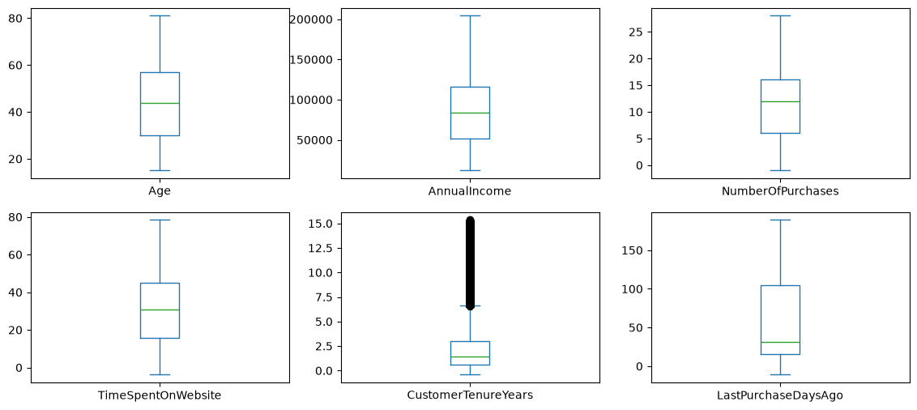
Hình 2.1. Phân phối Boxplot 6 biến định lượng và giới hạn của rào 1.5 × IQR
Bảng 2.4 và Hình 2.1 cung cấp bằng chứng thực nghiệm rõ ràng bác bỏ phương pháp lọc ngoại lai theo IQR thuần túy trong bài toán này vì hai lý do cốt lõi:
1. Bỏ lọt lỗi hệ thống nghiêm trọng (False Negative): Do khoảng biến thiên rộng, ngưỡng dưới của 5/6 biến bị âm sâu (−9.0 lần mua, −27.08 phút, −117.5 ngày). Công thức IQR hoàn toàn bất lực trong việc phát hiện các giá trị âm sai miền (như −1 lần mua hay thời gian âm do lệch clock log) vì coi chúng vẫn 'nằm trong khoảng hợp lệ'.
2. Nguy cơ loại bỏ nhóm thâm niên cao (False Positive): Rào trên của CustomerTenureYears xấp xỉ 6,64 năm; 24.740 dòng (4,95%) vượt ngưỡng. Vượt rào thống kê không đồng nghĩa lỗi dữ liệu, vì vậy nhóm không cắt các quan sát này nếu thiếu căn cứ nghiệp vụ.
Vì vậy, nhóm quyết định không sử dụng IQR cơ học mà xây dựng bộ quy tắc kiểm toán logic nghiệp vụ đa biến có lưu vết (Audit Trail).

2.6. Kiểm tra logic liên biến và phát hiện 7 vấn đề nghiệp vụ
Kiểm tra chéo giữa các cặp thuộc tính có liên quan phát hiện hàng loạt nghịch lý dữ liệu phát sinh từ quá trình giả lập hoặc tích hợp hệ thống:
• Sai miền đơn biến: 27.435 bản ghi mang giá trị âm ở số lần mua hoặc các biến thời gian.
• Nghịch lý thời gian: 40.666 bản ghi có số ngày kể từ lần mua gần nhất lớn hơn thâm niên tài khoản (mua hàng trước khi tạo nick).
• Mâu thuẫn giao dịch: 8.125 bản ghi có NumberOfPurchases = 0 nhưng LastPurchaseDaysAgo > 0 (chưa từng mua gì nhưng lại có ngày mua gần nhất).
• Mâu thuẫn khuyến mãi: 7.534 bản ghi chưa từng mua hàng nhưng đã tiêu dùng từ 1 đến 10 mã giảm giá.
• Mâu thuẫn phân khúc: 6.426 tài khoản chưa từng mua món nào nhưng được gắn nhãn VIP hoặc Premium.
• Theo ngưỡng tuổi nhóm lựa chọn, 3.856 bản ghi có tuổi mở tài khoản dưới 13. Cần đối chiếu quy định áp dụng và mục tiêu thu thập; số liệu này tự nó không xác nhận vi phạm pháp lý.
• Nghi vấn Bot/Spam: 601 phiên truy cập dưới 1 phút, không mua hàng nhưng chấm điểm hài lòng cực đoan 1 sao hoặc 5 sao.

2.7. Đánh giá nguy cơ rò rỉ thông tin ở biến CustomerSatisfaction
Biến CustomerSatisfaction ghi nhận điểm khảo sát trải nghiệm ứng dụng từ 1 đến 5 sao. Phân tích tương quan sơ bộ cho thấy biến này có tương quan dương với quyết định mua (r = +0.133). Tuy nhiên, về mặt quy trình nghiệp vụ, khảo sát CSAT chỉ được kích hoạt sau khi phiên tương tác kết thúc hoặc sau khi đơn hàng đã chốt. Việc sử dụng biến này để dự báo mua hàng theo thời gian thực (trước khi khách bấm mua) sẽ tạo ra lỗi rò rỉ dữ liệu tương lai (Look-ahead Leakage), làm mô hình đạt điểm ảo khi thử nghiệm nhưng không có giá trị vận hành thực tế.

2.8. Tổng hợp danh mục các phát hiện của Phần 2
Toàn bộ các phát hiện chất lượng dữ liệu được tổng hợp tại Bảng 2.5 và Bảng 2.6 làm đầu vào trực tiếp cho Phần 3.
Bảng 2.5. Đánh giá rủi ro và phạm vi sử dụng từng nhóm đặc trưng
Nhóm biến | Thuộc tính | Đánh giá sử dụng | Căn cứ nghiệp vụ & Rủi ro kiểm toán
Nhân khẩu học & Địa lý | Age, Gender, Region | Sử dụng đầy đủ | Thông tin hồ sơ tĩnh an toàn, không có nguy cơ rò rỉ.
Năng lực tài chính | AnnualIncome | Sử dụng sau làm sạch | Bảo toàn phân phối khách thu nhập cao; 987 ô thiếu tự sạch sau khi loại lỗi.
Lịch sử tích lũy | NumberOfPurchases, LastPurchaseDaysAgo | Sử dụng sau bóc tách | Chốt số liệu tại đầu phiên; loại bỏ toàn bộ các mâu thuẫn thời gian và giao dịch.
Tương tác trong phiên | TimeSpentOnWebsite, SessionCount | Sử dụng đầy đủ | Đo lường thời lượng phiên thực tế; loại bỏ các phiên bot cực đoan dưới 1 phút.
Chính sách tiếp thị | LoyaltyProgram, DiscountsAvailed, ReferralSource | Sử dụng đầy đủ | Đặc trưng đòn bẩy kích cầu cốt lõi; loại bỏ các dòng dùng voucher khi chưa mua hàng.
Khảo sát trải nghiệm | CustomerSatisfaction | Loại bỏ khi huấn luyện | Biến hậu giao dịch (T2), rủi ro rò rỉ Look-ahead Bias nghiêm trọng.
Bảng 2.6. Danh mục 7 vấn đề kiểm toán chất lượng dữ liệu (Đầu vào Phần 3)
STT | Vấn đề kiểm toán | Cột / Thuộc tính vi phạm | Số lượng bản ghi vi phạm | Tỷ lệ thô (%) | Phân loại quy tắc
0 | Trùng lặp hoàn toàn 17 cột | Toàn bộ 17 thuộc tính | 1.148 dòng | 0.23% | Bắt buộc (Khử trùng lặp)
1 | Sai miền giá trị (Số âm) | NumberOfPurchases, TimeSpent, Tenure, LastPurchase | 26.947 dòng | 5.40% | Bắt buộc (Domain constraint)
2 | Mua hàng trước khi tạo nick | LastPurchaseDaysAgo > CustomerTenureYears * 365.25 | 39.992 dòng | 8.02% | Quyết định (Consistency)
3 | Chưa mua nhưng có ngày mua | NumberOfPurchases == 0 & LastPurchaseDaysAgo > 0 | 7.978 dòng | 1.60% | Quyết định (Consistency)
4 | Chưa mua nhưng dùng voucher | NumberOfPurchases == 0 & DiscountsAvailed > 0 | 7.392 dòng | 1.48% | Quyết định (Consistency)
5 | Chưa mua nhưng là VIP/Premium | NumberOfPurchases == 0 & Segment in [VIP, Premium] | 6.302 dòng | 1.26% | Quyết định (Consistency)
6 | Tuổi tạo nick dưới 13 tuổi | (Age - CustomerTenureYears) < 13 | 3.856 dòng | 0.77% | Ngưỡng dự án; cần đối chiếu quy định áp dụng.
7 | Bot/Spam đánh giá cực đoan | TimeSpent < 1 & PurchaseStatus == 0 & CSAT in [1, 5] | 592 dòng | 0.12% | Quyết định (Noise reduction)

PHẦN 3. LÀM SẠCH VÀ TIỀN XỬ LÝ DỮ LIỆU

3.1. Mục tiêu, nguyên tắc quản trị và khung ra quyết định
Mục tiêu của Phần 3 là hiện thực hóa các phát hiện kiểm toán từ Phần 2, chuyển đổi bộ dữ liệu thô 500.000 bản ghi thành một tập dữ liệu phân tích chuẩn mực (Clean Dataset), bảo đảm tính nhất quán logic, độ đầy đủ 100%, không rò rỉ dữ liệu và bảo toàn tuyệt đối tính đại diện chân thực của thị trường.
Toàn bộ quy trình tiền xử lý được xây dựng dựa trên 3 nguyên tắc quản trị cốt lõi:
1. Ngăn ngừa rò rỉ dữ liệu (No Data Leakage): Tuyệt đối không can thiệp hay gán số liệu nhân tạo dựa trên biến mục tiêu hoặc phân phối toàn cục khi chưa phân chia tập huấn luyện. Không áp dụng các kỹ thuật ép trần máy móc làm méo mó chân dung khách hàng.
2. Lưu vết kiểm toán độc lập (Audit Trail & Reproducibility): Tuân thủ hướng dẫn kiểm toán hệ thống thông tin của NIST SP 800-53 [5], nhóm không xóa trực tiếp trên dữ liệu gốc. Một bảng cờ lỗi độc lập issues được thiết lập song song để ghi nhận từng mã lỗi vi phạm, cho phép tái lập và truy xuất 100% nguồn gốc của mọi quyết định bóc tách.
3. Khung phân loại quy tắc hai cấp: Mỗi quy tắc tiền xử lý được gán một trong hai nhãn: Bắt buộc (Mandatory — các vi phạm miền giá trị toán học và quy định pháp lý) hoặc Quyết định (Discretionary — lựa chọn phương án xử lý tối ưu dựa trên phân tích nghiệp vụ).

3.2. Sơ đồ luồng bóc tách dữ liệu
Hình 3.1 minh họa trực quan toàn bộ luồng chuyển đổi dữ liệu từ 500.000 bản ghi thô ban đầu, qua các bước khử trùng lặp và bóc tách 7 vấn đề nghiệp vụ, đến tập dữ liệu sạch 432.256 dòng và phân chia tập huấn luyện/kiểm tra.
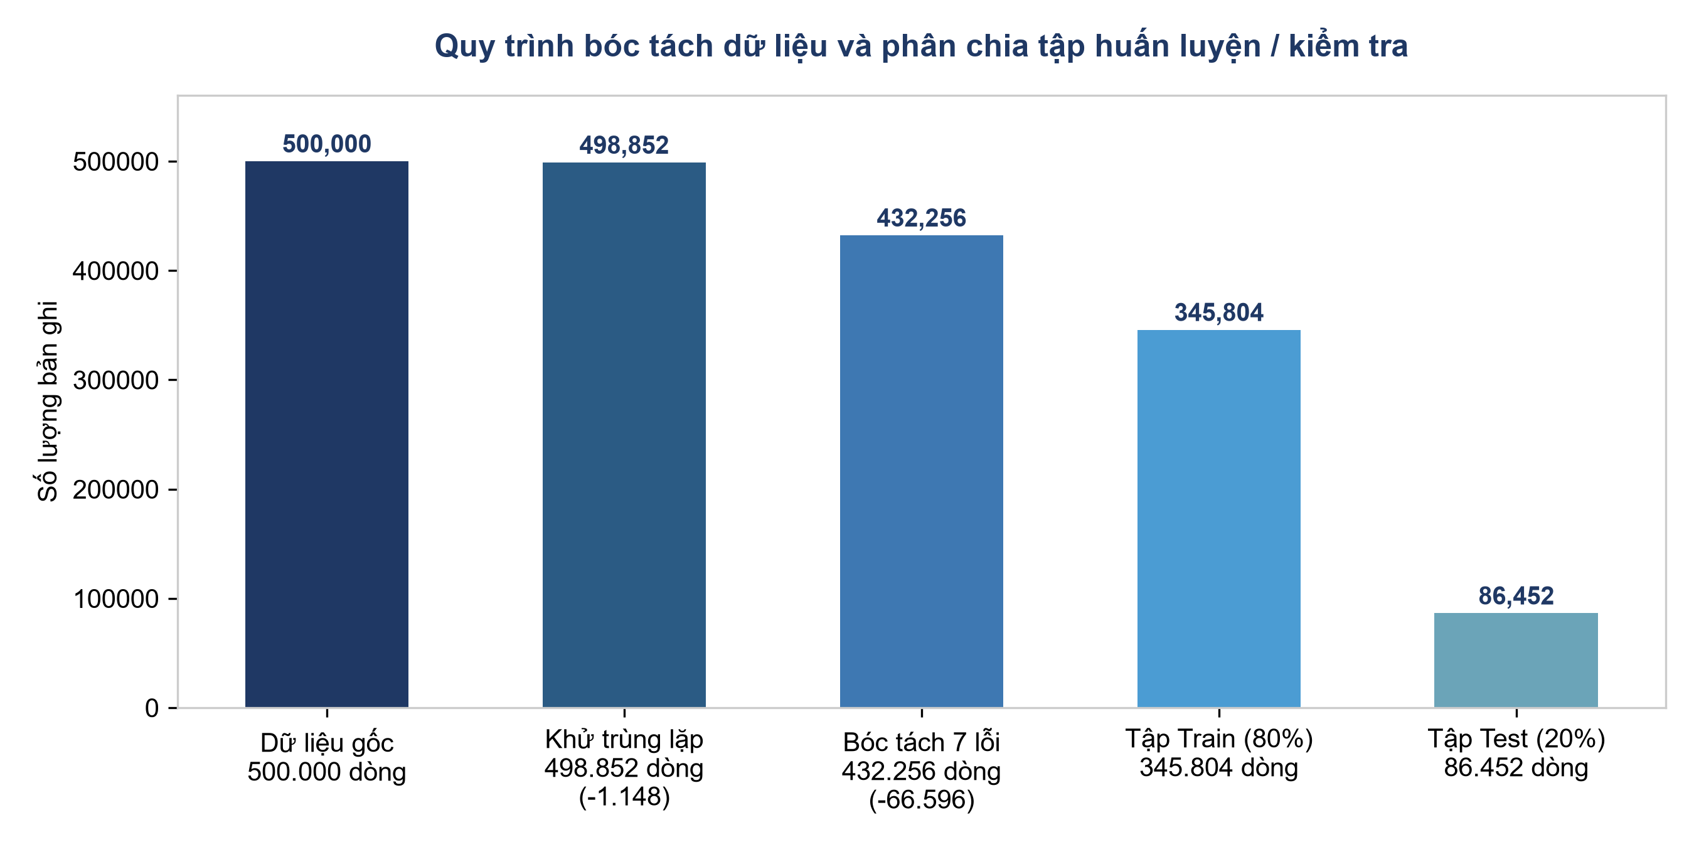
Hình 3.1. Sơ đồ luồng bóc tách dữ liệu từ 500.000 bản ghi thô đến tập Train/Test

3.3. Khử trùng lặp và phân tích nguyên nhân kỹ thuật
Nhóm áp dụng phương thức drop_duplicates() loại bỏ 1.148 bản ghi trùng lặp hoàn toàn trên cả 17 thuộc tính (giữ lại bản ghi xuất hiện đầu tiên). Dữ liệu sau bước này gồm 498.852 dòng duy nhất.
Kiểm chứng thống kê cho thấy việc khử trùng lặp không làm thay đổi các chỉ số cơ bản của tập dữ liệu: tỷ lệ mua hàng dịch chuyển từ 41.83% sang 41.86% (lệch 0.03 điểm %), độ tuổi trung bình giữ ở mức 43.94 tuổi, và thu nhập bình quân giữ ở mức 85.070 USD. Đây là bằng chứng xác nhận việc loại bỏ các bản ghi nhân đôi kỹ thuật giúp triệt tiêu hiện tượng đếm lặp một khách hàng mà không gây thiên lệch mẫu.

3.4. Bóc tách chi tiết 7 vấn đề kiểm toán logic nghiệp vụ

3.4.1. Vấn đề 1: Sai miền giá trị (Số âm đơn biến)
Thực tế dữ liệu: Bốn biến định lượng gồm số lần mua (NumberOfPurchases) và các biến thời gian (TimeSpentOnWebsite, CustomerTenureYears, LastPurchaseDaysAgo) ghi nhận 26.947 bản ghi mang giá trị âm (chiếm 5.40% sau khử trùng lặp). Giá trị nhỏ nhất ở biến số lần mua bị ghi nhận là −1 (mã lỗi kỹ thuật của cổng thanh toán), trong khi thời gian âm phát sinh do lệch đồng hồ server khi đồng bộ log.
Rủi ro & Tác động: Nếu để nguyên, giá trị âm ở LastPurchaseDaysAgo sẽ làm sai lệch hoàn toàn điểm số Recency trong ma trận RFM; đồng thời làm mô hình học máy học sai phân phối của các biến đếm. Nếu xử lý sai bằng cách dùng abs() đổi dấu, ta sẽ biến hàng chục nghìn lỗi hệ thống thành 'khách hàng thật đã mua 1 lần', trực tiếp thổi phồng tỷ lệ chuyển đổi ảo.
Quyết định xử lý: Bắt buộc (Không xem nhãn PurchaseStatus). Bóc tách toàn bộ 26.947 dòng vi phạm vào tệp customerData_rejected.csv.

3.4.2. Vấn đề 2: Nghịch lý thời gian — Mua hàng trước khi tạo tài khoản
Thực tế dữ liệu: Điều kiện LastPurchaseDaysAgo > CustomerTenureYears * 365.25 phát hiện 39.992 bản ghi vi phạm (chiếm 8.02%). 100% các dòng này rơi vào tài khoản mới mở (< 6 tháng), điển hình có tài khoản tạo được 6 ngày nhưng hệ thống ghi nhận phát sinh 18 đơn mua từ 181 ngày trước. Lỗi phát sinh do gộp lịch sử mua của khách vãng lai khi họ đăng ký tài khoản hoặc lỗi reset mốc thời gian.
Rủi ro & Tác động: Khách mới bị đội lốt khách mua nhiều đơn trong quá khứ, làm biến dạng hoàn toàn phân tích đoàn hệ (Cohort Analysis) và khiến mô hình học máy học sai quy luật tương tác theo thời gian.
Quyết định xử lý: Quyết định (Không xem nhãn). Bóc tách toàn bộ 39.992 dòng sang tệp customerData_rejected.csv.

3.4.3. Vấn đề 3: Mâu thuẫn giao dịch — Chưa mua hàng nhưng có ngày mua gần nhất
Thực tế dữ liệu: Điều kiện NumberOfPurchases == 0 nhưng LastPurchaseDaysAgo > 0 phát hiện 7.978 bản ghi mâu thuẫn (chiếm 1.60%). Trong đó, 2.749 dòng có PurchaseStatus = 1 (khách mua đơn đầu tiên hôm nay thì không thể có ngày mua gần nhất từ 60 ngày trước); và 5.229 dòng có PurchaseStatus = 0 (tài khoản chưa từng phát sinh bất kỳ đơn hàng nào thì không thể tồn tại con số ngày kể từ lần mua gần nhất).
Rủi ro & Tác động: Thuật toán học máy sẽ bị nhiễu loạn nghiêm trọng, không thể phân biệt được hành vi của khách mua lần đầu và khách mua lặp lại.
Quyết định xử lý: Quyết định (Không xem nhãn). Bóc tách toàn bộ 7.978 dòng sang tệp customerData_rejected.csv.

3.4.4. Vấn đề 4: Mâu thuẫn khuyến mãi — Chưa mua hàng nhưng đã tiêu dùng mã giảm giá
Thực tế dữ liệu: Điều kiện NumberOfPurchases == 0 nhưng DiscountsAvailed > 0 phát hiện 7.392 bản ghi phi lý (chiếm 1.48%). Phân tích chi tiết tại Bảng 3.1 cho thấy dữ liệu phân hóa thành 3 nhóm mâu thuẫn.
Bảng 3.1. Phân loại 3 nhóm mâu thuẫn khuyến mãi ở Vấn đề 4
Nhóm mâu thuẫn | Số dòng | Tỷ trọng (%) | Đặc điểm nhận diện | Nghịch lý nghiệp vụ
Nhóm 1: Hoàn toàn không có đơn hàng để áp mã | 4,836 | 65.4% | PurchaseStatus = 0, NumberOfPurchases = 0 | Chưa từng mua bất kỳ món hàng nào nhưng hệ thống ghi nhận đã tiêu dùng từ 1 đến 10 voucher vào không khí.
Nhóm 2: Chốt đơn hôm nay nhưng mâu thuẫn lịch sử cũ | 2,496 | 33.8% | PurchaseStatus = 1, LastPurchaseDaysAgo > 0 | Nếu đã từng áp mã từ nhiều tháng trước, tại sao bộ đếm NumberOfPurchases lại bằng 0?
Nhóm 3: Khách mới áp nhiều voucher tân thủ | 60 | 0.8% | PurchaseStatus = 1, LastPurchaseDaysAgo = 0 | 80% khách hàng mang nhãn VIP/Premium với thâm niên 2 năm dù chưa từng mua hàng trước đó.
Rủi ro & Tác động: Phá vỡ tính logic của biến DiscountsAvailed, khiến mô hình học máy rút ra kết luận sai lầm rằng cấp càng nhiều voucher thì khách càng không mua hàng.
Quyết định xử lý: Quyết định (Không xem nhãn). Bóc tách toàn bộ 7.392 dòng sang tệp customerData_rejected.csv.

3.4.5. Vấn đề 5: Mâu thuẫn phân khúc — Chưa mua hàng nhưng xếp hạng VIP/Premium
Thực tế dữ liệu: Điều kiện NumberOfPurchases == 0 nhưng CustomerSegment thuộc nhóm ['VIP', 'Premium'] ghi nhận 6.302 bản ghi sai lệch (chiếm 1.26%), bao gồm 3.864 khách Premium và 2.438 khách VIP. Trong thực tế bán lẻ, phân hạng VIP/Premium bắt buộc phải tích lũy từ lịch sử chi tiêu thực tế.
Quyết định xử lý: Quyết định (Không xem nhãn). Bóc tách toàn bộ 6.302 dòng sang tệp customerData_rejected.csv nhằm bảo vệ độ thuần khiết của nhãn phân khúc cao cấp.

3.4.6. Vấn đề 6: Tuổi tạo tài khoản dưới ngưỡng dự án
Thực tế dữ liệu: Điều kiện (Age - CustomerTenureYears) < 13 phát hiện 3.856 bản ghi vi phạm (chiếm 0.77%). Điển hình có trường hợp khách 18 tuổi nhưng thâm niên 8.5 năm (tức tự mở tài khoản từ lúc 9 tuổi với thu nhập hàng chục nghìn USD). Đây là lỗi sinh dữ liệu giả lập (synthetic artifact).
Quyết định xử lý: Tách 3.856 dòng theo ngưỡng dưới 13 tuổi mà nhóm chọn; cần xác nhận quy định áp dụng theo thị trường trước khi gọi đây là vi phạm pháp lý.

3.4.7. Vấn đề 7: Hành vi nghi vấn Bot / Spam đánh giá cực đoan
Thực tế dữ liệu: Điều kiện TimeSpentOnWebsite < 1 và PurchaseStatus == 0 và CustomerSatisfaction in [1, 5] phát hiện 592 bản ghi bất thường (chiếm 0.12%), bao gồm 441 lượt chấm 5 sao và 151 lượt chấm 1 sao. Khách truy cập web chưa đầy 1 phút, không mua hàng nhưng lập tức đánh giá phân cực hai đầu tuyệt đối (dấu hiệu của bot seeding uy tín ảo hoặc review bombing phá hoại).
Quyết định xử lý: Quyết định có xem nhãn PurchaseStatus. Bóc tách 592 dòng sang tệp customerData_rejected.csv nhằm giảm thiểu nhiễu loạn cho các bước mô hình hóa.

3.5. Hợp nhất bóc tách: Phân chia tập Clean và Rejected
Tiến hành hợp nhất toàn bộ các dòng vi phạm qua phép toán logic OR trên 7 cờ lỗi của bảng issues. Kết quả tổng hợp tại Bảng 3.2 và Hình 3.2.
Bảng 3.2. Bảng tổng hợp bóc tách dữ liệu theo 7 vấn đề kiểm toán
Mã vấn đề | Tên vấn đề kiểm toán | Số dòng vi phạm độc lập | Tỷ lệ trên dữ liệu duy nhất (%)
Vấn đề 1 | Sai miền giá trị (Số âm) | 26,947 | 5.40%
Vấn đề 2 | Mua hàng trước khi tạo nick | 39,992 | 8.02%
Vấn đề 3 | Chưa mua nhưng có ngày mua | 7,978 | 1.60%
Vấn đề 4 | Chưa mua nhưng dùng voucher | 7,392 | 1.48%
Vấn đề 5 | Chưa mua nhưng là VIP/Premium | 6,302 | 1.26%
Vấn đề 6 | Tuổi tạo nick < 13 tuổi | 3,856 | 0.77%
Vấn đề 7 | Bot/Spam đánh giá cực đoan | 592 | 0.12%
TỔNG LỖI | Hợp nhất logic OR (Loại bỏ vi phạm chồng lấn) | 66,596 | 13.35%
DỮ LIỆU SẠCH | Bản ghi hợp lệ giữ lại (Clean Dataset) | 432,256 | 86.65%
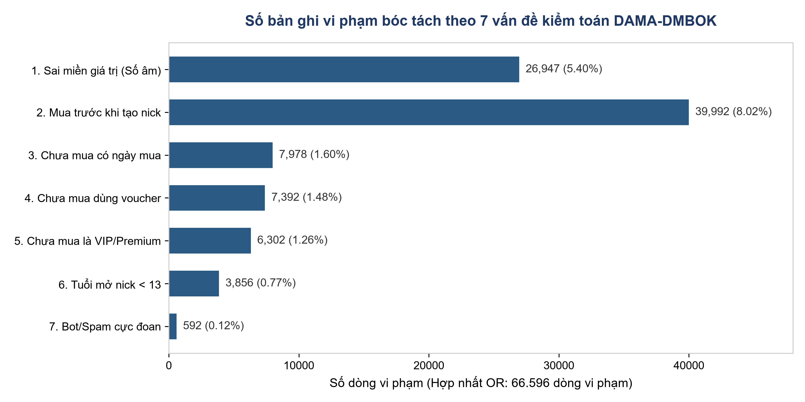
Hình 3.2. Số lượng bản ghi vi phạm bóc tách theo 7 vấn đề kiểm toán DAMA-DMBOK

3.6. Chuẩn hóa định dạng hiển thị và tự động đạt độ đầy đủ 100%
Notebook 2 điền trung vị cho AnnualIncome và CustomerSatisfaction trên dữ liệu thô trước khi khử trùng lặp và tách dòng vi phạm. Tổng 1.562 ô thiếu gồm 987 ô AnnualIncome và 575 ô CustomerSatisfaction. Tập sạch cuối cùng có 432.256 dòng, không còn giá trị thiếu. Việc đạt 0 ô thiếu không phải do toàn bộ ô thiếu nằm trong các dòng bị loại.
Nhóm tiến hành chuẩn hóa định dạng số: làm tròn 2 chữ số thập phân cho AnnualIncome, TimeSpentOnWebsite, CustomerTenureYears; đồng thời tạo thêm 2 cột trực quan TimeSpent_Formatted (phút và giây) và Tenure_Formatted (năm và tháng) phục vụ báo cáo trực quan mà vẫn bảo toàn nguyên vẹn 17 thuộc tính số gốc cho SQL và Machine Learning.

3.7. Bảng so sánh đối chứng toàn diện Trước và Sau khi làm sạch
Để chứng minh quy trình làm sạch không làm méo mó hay thiên lệch bức tranh thị trường, nhóm lập Bảng 3.3 so sánh đối chứng toàn diện toàn bộ 17 thuộc tính giữa tập dữ liệu thô (500.000 dòng) và tập dữ liệu sạch (432.256 dòng).
Bảng 3.3. Bảng so sánh đối chứng toàn diện Trước và Sau khi làm sạch
Thuộc tính | Chỉ số thống kê | Dữ liệu thô (500k) | Dữ liệu sạch (432k) | Chênh lệch | Mức biến động (%) | Đánh giá kiểm toán DAMA
Tổng số bản ghi | Count | 500,000 | 432,256 | -67,744 | -13.55% | Bóc tách 1.148 trùng và 66.596 lỗi logic
Số ô khuyết thiếu | Null count | 1,562 (0.31%) | 0 (0.00%) | -1,562 | -100.00% | Tự động đạt Completeness 100%
PurchaseStatus | Tỷ lệ mua (%) | 41.83% | 43.34% | +1.51% | +3.62% | Chỉ dịch chuyển nhẹ, giữ nguyên bản chất mẫu
Age | Trung bình (Tuổi) | 43.94 | 44.15 | +0.21 | +0.48% | Biến động < 0.5%, bảo toàn nhân khẩu học
AnnualIncome | Trung bình (USD) | 85,068.57 | 85,018.02 | -50.55 | -0.06% | Biến động cực nhỏ, bảo toàn tài chính
NumberOfPurchases | Trung bình (Lần) | 11.39 | 11.59 | +0.20 | +1.79% | Đã khử các mã lỗi âm (-1)
TimeSpentOnWebsite | Trung bình (Phút) | 30.59 | 31.15 | +0.56 | +1.82% | Đã khử thời gian âm và bot lướt dạo
CustomerTenureYears | Trung bình (Năm) | 2.16 | 2.30 | +0.14 | +6.36% | Hệ quả có chủ đích khi loại nick mới có lỗi
LastPurchaseDaysAgo | Trung bình (Ngày) | 60.20 | 57.58 | -2.62 | -4.35% | Đã loại bỏ các giao dịch âm và trước tạo nick
DiscountsAvailed | Trung bình (Mã) | 3.15 | 3.15 | -0.00 | -0.05% | Phân phối số lượng voucher giữ nguyên
SessionCount | Trung bình (Phiên) | 2.35 | 2.35 | -0.00 | -0.05% | Tần suất phiên truy cập giữ nguyên
CustomerSatisfaction | Trung bình (Sao) | 3.22 | 3.22 | -0.00 | -0.02% | Thang đo trải nghiệm CSAT giữ nguyên
LoyaltyProgram | Tỷ lệ có thẻ (%) | 50.11% | 50.69% | +0.58% | +1.16% | Cơ cấu hội viên ổn định
Gender (Male) | Tỷ trọng (%) | 50.51% | 50.54% | +0.03% | +0.06% | Cơ cấu giới tính bất biến (lệch < 0.1%)
PreferredDevice (Mobile) | Tỷ trọng (%) | 54.42% | 54.45% | +0.03% | +0.05% | Cơ cấu thiết bị bất biến (lệch < 0.1%)
ReferralSource (Organic) | Tỷ trọng (%) | 41.60% | 41.61% | +0.01% | +0.02% | Cơ cấu kênh tiếp thị bất biến
CustomerSegment (VIP) | Tỷ trọng (%) | 29.79% | 29.81% | +0.02% | +0.07% | Cơ cấu phân khúc khách hàng bất biến

3.8. Nhật ký làm sạch (Audit Trail) và bảo toàn phân phối tự nhiên
Quy trình bóc tách tuần tự được ghi nhận vào nhật ký kiểm toán tại Bảng 3.4. Nhóm lưu trữ tệp sạch customerData_clean.csv (432.256 dòng × 17 cột) và tệp lỗi customerData_rejected.csv (66.596 dòng × 17 cột) tại thư mục Data/ theo chuẩn mã hóa UTF-8 with BOM.
Bảng 3.4. Nhật ký các bước bóc tách dữ liệu (Audit Trail)
Bước | Nội dung thao tác | Phân loại quy tắc | Xem nhãn mua? | Số dòng loại | Số dòng còn lại
0 | Bộ dữ liệu gốc ban đầu | — | — | 0 | 500,000
1 | Khử trùng lặp hoàn toàn 17 cột | Bắt buộc | Không | 1,148 | 498,852
2 | Bóc tách Vấn đề 1 (Sai miền số âm) | Bắt buộc | Không | 26,947 | 471,905
3 | Bóc tách Vấn đề 2 (Mua trước khi tạo nick) | Quyết định | Không | 39,992 | 431,913
4 | Bóc tách Vấn đề 3 (Chưa mua có ngày mua) | Quyết định | Không | 7,978 | 423,935
5 | Bóc tách Vấn đề 4 (Chưa mua dùng voucher) | Quyết định | Không | 7,392 | 416,543
6 | Bóc tách Vấn đề 5 (Chưa mua là VIP) | Quyết định | Không | 6,302 | 410,241
7 | Bóc tách Vấn đề 6 (Tuổi mở nick < 13 tuổi) | Bắt buộc | Tách theo ngưỡng dự án chọn; cần đối chiếu quy định áp dụng theo thị trường. | 3,856 | 406,385
8 | Bóc tách Vấn đề 7 (Bot/Spam cực đoan) | Quyết định | Có | 592 | 405,793
Hợp nhất | Hợp nhất logic OR (Tập sạch thực tế) | Chuẩn hóa | — | 66,596 | 432,256

3.9. Hạn chế của bộ dữ liệu sau làm sạch
Mặc dù đạt chuẩn chất lượng quốc tế DAMA-DMBOK, nhóm ghi nhận các giới hạn của bộ dữ liệu sạch tại Bảng 3.5.
Bảng 3.5. Hạn chế của bộ dữ liệu sau khi làm sạch
Hạn chế | Quy mô ảnh hưởng | Nguyên nhân & Đánh giá rủi ro | Biện pháp kiểm soát
Thiếu thông tin giá trị tiền tệ đơn hàng (AOV) | Toàn bộ 432.256 dòng | Dữ liệu chỉ ghi nhận biến PurchaseStatus nhị phân (0/1), không có doanh thu cụ thể của đơn hàng. | Sử dụng AnnualIncome làm biến đại diện (Proxy) tài chính trong phân tích RFM.
Dữ liệu dạng ảnh chụp cắt ngang (Snapshot) | Toàn bộ phiên | Không có chuỗi thời gian timestamp chi tiết để phân tích chuỗi hành vi bấm chuột (Clickstream). | Giả định các thuộc tính lịch sử được chốt tại đầu phiên (T0).
Quy tắc Vấn đề 7 có nhìn trước biến mục tiêu | 592 dòng vi phạm | Quy tắc bot cực đoan lọc theo PurchaseStatus = 0. | Ảnh hưởng cực nhỏ (chỉ 0.12% dữ liệu); tỷ lệ mua chỉ chênh lệch 0.02 điểm %.

PHẦN 4. PHÂN TÍCH DỮ LIỆU BẰNG SQL

4.1. Mục tiêu và thiết lập môi trường CSDL SQLite
Sau khi có tập dữ liệu sạch, nhóm sử dụng ngôn ngữ truy vấn SQL (Structured Query Language) để thực hiện các phép phân tích tổng hợp đa chiều trên cơ sở dữ liệu SQLite khách quan. Tập dữ liệu customerData_clean.csv (432.256 dòng × 17 cột) được nạp trực tiếp vào bảng customers trong cơ sở dữ liệu Data/customers.db.
Hệ thống phân tích SQL bao gồm 8 truy vấn chuyên sâu được chia làm 2 phần nghiệp vụ: Phần I đo lường các yếu tố đi cùng vấn đề gốc (Query 1–2), và Phần II giải quyết trực tiếp 3 câu hỏi mục tiêu kinh doanh (Query 3–8). Toàn bộ kết quả truy vấn được hiển thị dạng bảng và đúc kết thành các phát hiện định lượng vững chắc.

4.2. Tỷ lệ chuyển đổi chuẩn toàn sàn (Query 1)
Mục tiêu: Đo lường chính xác tỷ lệ chuyển đổi chốt đơn bình quân (CVR) và tỷ lệ thất thoát giỏ hàng trên toàn bộ 432.256 phiên tương tác sạch để xác lập mốc đối chuẩn cơ sở (Baseline Benchmark) cho toàn bộ đề tài.
Bảng 4.1. Tỷ lệ chốt đơn chuẩn toàn sàn (Query 1)
Tổng số khách (Phiên) | Số khách chốt đơn | Số khách không mua | Tỷ lệ chốt đơn (CVR %) | Tỷ lệ thất thoát (Dropoff %)
432,256 | 187,357 | 244,899 | 43.34% | 56.66%
Đúc kết từ Query 1: Tỷ lệ chốt đơn chuẩn toàn sàn đạt 43.34% (tương ứng 56.66% khách hàng không phát sinh mua sắm). Con số 56.66% này chính là ngưỡng đối chuẩn tối thiểu (Zero-rule Benchmark). Bất kỳ mô hình Machine Learning nào được triển khai ở Phần 6 bắt buộc phải đạt độ chính xác vượt trội hơn mốc 56.66% này mới chứng minh được giá trị thực tế.

4.3. Đánh giá hiệu quả 5 kênh tiếp thị dẫn nguồn (Query 2)
Mục tiêu: So sánh tỷ lệ chuyển đổi và tỷ trọng lượng truy cập giữa 5 kênh tiếp thị (ReferralSource) nhằm tối ưu hóa ngân sách tiếp thị (CAC) cho Giám đốc Marketing (CMO).
Bảng 4.2. Hiệu quả chuyển đổi theo 5 kênh tiếp thị (Query 2)
Kênh tiếp thị (ReferralSource) | Số lượng khách | Tỷ trọng truy cập (%) | Số khách chốt đơn | Tỷ lệ chốt đơn (CVR %)
Referral (Giới thiệu) | 34,368 | 7.95% | 15,123 | 44.00%
Organic (Tìm kiếm tự nhiên) | 179,859 | 41.61% | 78,079 | 43.41%
Social (Mạng xã hội) | 56,794 | 13.14% | 24,599 | 43.31%
Email (Tiếp thị qua thư) | 64,542 | 14.93% | 27,928 | 43.27%
Paid Ads (Quảng cáo trả phí) | 96,693 | 22.37% | 41,628 | 43.05%
Đúc kết từ Query 2: Kênh giới thiệu truyền miệng (Referral) mang lại CVR cao nhất (44.00%), trong khi kênh quảng cáo trả phí (Paid Ads)—kênh tiêu tốn nhiều ngân sách nhất với 96.693 khách (chiếm 22.37% lượng truy cập)—lại có tỷ lệ chuyển đổi thấp nhất toàn sàn (43.05%). Đây là cơ sở định lượng vững chắc để Kịch bản 3 (Phần 6) ngắt toàn bộ chi phí Paid Ads đối với nhóm khách vãng lai không có nhu cầu.

4.4. Phân khúc khách hàng và khám phá 'Nghịch lý VIP' (Query 3)
Mục tiêu: Giải đáp Câu hỏi 1—Khảo sát tỷ lệ mua sắm thực tế của 3 phân khúc khách hàng (Regular, Premium, VIP) xem khách hàng VIP có thực sự mua sắm nhiều hơn không.
Bảng 4.3. Tỷ lệ chốt đơn theo phân khúc khách hàng & Nghịch lý VIP (Query 3)
Phân khúc (CustomerSegment) | Số lượng khách | Tỷ trọng (%) | Số khách chốt đơn | Tỷ lệ chốt đơn (CVR %) | Thu nhập bình quân (USD)
Regular (Khách thường) | 98,312 | 22.74% | 45,233 | 46.01% | $84,910.35
Premium (Khách cao cấp) | 205,085 | 47.45% | 91,808 | 44.77% | $85,065.04
VIP (Khách đặc biệt) | 128,859 | 29.81% | 50,316 | 39.05% | $85,025.33
Đúc kết từ Query 3: Phát hiện 'Nghịch lý VIP' mang tính bước ngoặt—Khách hàng thông thường (Regular) có tỷ lệ chốt đơn cao nhất sàn (46.01%), tiếp đến là Premium (44.77%), trong khi khách hàng VIP lại có tỷ lệ chuyển đổi thấp nhất sàn (chỉ đạt 39.05%, sụt giảm −6.96 điểm % so với Regular) dù thu nhập bình quân của 3 nhóm hoàn toàn tương đương nhau (~85.000 USD). Khách VIP là những người kỹ tính, chỉ mua khi có sản phẩm độc quyền hoặc ưu đãi cá nhân hóa, hoàn toàn không nhạy cảm với voucher giảm giá xả hàng đại trà.

4.5. Phân hóa sức mua theo 3 nhóm tuổi (Query 4)
Mục tiêu: Giải đáp Câu hỏi 1—Khảo sát sự thay đổi của tỷ lệ chốt đơn qua 3 nhóm tuổi: Giới trẻ (Young < 30 tuổi), Trung niên (Middle 30–50 tuổi) và Lớn tuổi (Senior > 50 tuổi).
Bảng 4.4. Tỷ lệ chốt đơn theo 3 nhóm tuổi (Query 4)
Nhóm tuổi | Khoảng độ tuổi | Số lượng khách | Tỷ trọng (%) | Số khách mua | Tỷ lệ chốt đơn (CVR %)
1. Young (Giới trẻ) | < 30 tuổi | 100,033 | 23.14% | 47,796 | 47.78%
2. Middle (Trung niên) | 30 – 50 tuổi | 169,373 | 39.18% | 74,723 | 44.12%
3. Senior (Lớn tuổi) | > 50 tuổi | 162,850 | 37.67% | 64,838 | 39.81%
Đúc kết từ Query 4: Sức mua có xu hướng tương quan nghịch rõ rệt với độ tuổi. Giới trẻ (< 30 tuổi) đạt CVR cao nhất (47.78%), giảm xuống 44.12% ở nhóm trung niên và rơi về mức thấp nhất 39.81% ở nhóm người lớn tuổi (> 50 tuổi, sụt giảm −7.97 điểm %). Giới trẻ nhanh nhạy với công nghệ và thanh toán số, trong khi người lớn tuổi cần trải nghiệm giao diện tinh giản, độ bảo mật cao và chính sách bảo hành rõ ràng.

4.6. Đòn bẩy chương trình khách hàng thân thiết LoyaltyProgram (Query 5)
Mục tiêu: Giải đáp Câu hỏi 2—Đo lường mức độ gia tăng tỷ lệ chốt đơn (Lift) khi khách hàng sở hữu thẻ hội viên thân thiết.
Bảng 4.5. Đòn bẩy tỷ lệ mua của thẻ hội viên thân thiết (Query 5)
Chương trình Loyalty | Số lượng khách | Tỷ trọng (%) | Số khách chốt đơn | Tỷ lệ chốt đơn (CVR %) | Mức tăng trưởng (Lift)
Có tham gia Loyalty (1) | 219,095 | 50.69% | 104,072 | 47.50% | +8.43 điểm % (+21.6%)
Không tham gia Loyalty (0) | 213,161 | 49.31% | 83,285 | 39.07% | Mốc cơ sở đối chuẩn
Đúc kết từ Query 5: Thẻ hội viên thân thiết tạo ra đòn bẩy tiếp thị mạnh nhất toàn sàn. Khách có thẻ đạt CVR 47.50% so với 39.07% ở nhóm không thẻ (tăng vọt +8.43 điểm %, tương đương mức tăng trưởng tương đối +21.6%). Thẻ hội viên sẽ là công cụ kích cầu trung tâm trong Kịch bản 2 dành cho nhóm khách hàng do dự.

4.7. Mức tăng biên ΔCVR và điểm bão hòa của voucher giảm giá (Query 6)
Mục tiêu: Giải đáp Câu hỏi 2—Sử dụng Window Function LAG() trong SQL để đo lường mức tăng chuyển đổi biên (ΔCVR) qua từng số lượng mã voucher (DiscountsAvailed), từ đó xác định điểm bão hòa chính xác của chính sách khuyến mãi.
Bảng 4.6. Mức tăng biên ΔCVR qua từng số lượng mã giảm giá (Query 6)
Số mã voucher | Số khách | Tỷ trọng (%) | Số khách mua | Tỷ lệ CVR (%) | Mức tăng biên ΔCVR | Trạng thái hiệu quả
0 mã | 38,432 | 8.89% | 15,579 | 40.54% | — | Mốc tự nhiên không ưu đãi
1 mã | 61,635 | 14.26% | 24,415 | 39.61% | -0.93% | Hiệu ứng giảm nhẹ
2 mã | 66,330 | 15.35% | 26,210 | 39.51% | -0.10% | Đi ngang
3 mã | 72,631 | 16.80% | 31,295 | 43.09% | +3.58% | Tăng mạnh
4 mã | 74,008 | 17.12% | 34,312 | 46.36% | +3.27% | Tăng mạnh
5 mã | 74,518 | 17.24% | 34,818 | 46.72% | +0.36% | ĐẠT ĐỈNH BÃO HÒA
6 mã | 33,421 | 7.73% | 15,631 | 46.77% | +0.05% | Bão hòa, chững lại
7 mã | 9,123 | 2.11% | 4,161 | 45.61% | -1.16% | Bắt đầu sụt giảm
8 mã | 1,834 | 0.42% | 783 | 42.69% | -2.92% | Sụt giảm mạnh
9 mã | 272 | 0.06% | 122 | 44.85% | +2.16% | Mẫu nhỏ biến động
10 mã | 52 | 0.01% | 31 | 59.62% | +14.77% | Mẫu cực nhỏ (52 khách)
Kết quả Query 6 cho thấy CVR đạt 46,72% ở 5 mã và 46,77% ở 6 mã, sau đó giảm còn 45,61% ở 7 mã. Nhóm 9 và 10 mã chỉ có 272 và 52 quan sát nên tỷ lệ tại các mức này không ổn định. Đây là quan sát mô tả; không thể kết luận voucher gây ra chênh lệch CVR hay xác lập mức trần cứng 5 mã nếu chưa kiểm tra lợi nhuận và thử nghiệm đối chứng.

4.8. Khảo sát thời gian ngừng mua và hiện tượng 'Vách đá Recency' (Query 7)
Mục tiêu: Giải đáp Câu hỏi 3—Khảo sát mối quan hệ giữa độ trễ kể từ lần giao dịch gần nhất (LastPurchaseDaysAgo) và tỷ lệ chốt đơn trong phiên hiện tại.
Bảng 4.7. Khảo sát tỷ lệ chốt đơn theo độ trễ Recency (Query 7)
Nhóm độ trễ Recency | Số lượng khách | Tỷ trọng (%) | Số khách mua | Tỷ lệ chốt đơn (CVR %) | Đánh giá mức độ rủi ro
1. <= 15 ngày (Mới mua gần đây) | 105,122 | 24.32% | 97,840 | 93.07% | Khách cực kỳ tích cực (Hot)
2. 16 – 30 ngày (Trong 1 tháng) | 115,058 | 26.62% | 78,855 | 68.53% | Khách quen ổn định (Warm)
3. 31 – 60 ngày (1 – 2 tháng) | 51,212 | 11.85% | 10,554 | 20.61% | Nguy cơ rời bỏ tăng cao
4. > 60 ngày (Nguy cơ Churn cao) | 160,864 | 37.21% | 108 | 0.07% | Rời bỏ sàn gần như tuyệt đối (Cold)
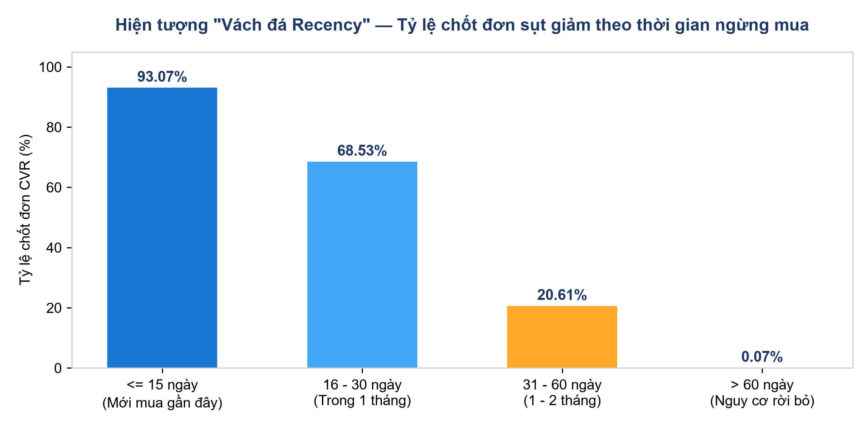
Hình 4.1. Biểu đồ 'Vách đá Recency' — Tỷ lệ chốt đơn sụt giảm theo thời gian ngừng mua
Đúc kết từ Query 7 và Hình 4.1: Phát hiện hiện tượng 'Vách đá Recency' (Recency Cliff) cực kỳ sâu sắc—Tỷ lệ chuyển đổi đạt tới 93.07% ở nhóm khách vừa mua trong vòng 15 ngày, duy trì ở mức 68.53% ở nhóm 16–30 ngày, nhưng sụt giảm thảm hại xuống 20.61% ở nhóm 31–60 ngày và rơi tự do về mức 0.07% ở nhóm ngừng mua trên 60 ngày (trong 160.864 khách ngừng mua > 60 ngày chỉ có đúng 108 khách chốt đơn). Mốc 60 ngày là ranh giới sống còn phân định giữa khách hàng còn tiềm năng và khách đã rời bỏ sàn.

4.9. Sức mua thực tế theo 4 phân vị thu nhập NTILE(4) (Query 8)
Mục tiêu: Giải đáp Câu hỏi 1—Sử dụng hàm NTILE(4) chia đều tập dữ liệu thành 4 phân vị thu nhập bằng nhau để đánh giá tác động của thu nhập lên quyết định chốt đơn.
Bảng 4.8. Tỷ lệ chốt đơn theo 4 phân vị thu nhập NTILE(4) (Query 8)
Phân vị thu nhập | Số khách | Thu nhập thấp nhất | Thu nhập cao nhất | Thu nhập bình quân | Số khách mua | Tỷ lệ CVR (%)
Quartile 1 (Thấp nhất) | 108,064 | $11,966 | $51,941 | $35,131 | 40,427 | 37.41%
Quartile 2 (Trung bình thấp) | 108,064 | $51,941 | $83,686 | $67,511 | 44,992 | 41.63%
Quartile 3 (Trung bình cao) | 108,064 | $83,686 | $116,498 | $100,072 | 48,658 | 45.03%
Quartile 4 (Cao nhất) | 108,064 | $116,499 | $204,178 | $137,358 | 53,280 | 49.30%
Đúc kết từ Query 8: Mức thu nhập hàng năm có mối quan hệ tương quan thuận hoàn hảo với tỷ lệ chốt đơn: CVR tăng đều đặn từ 37.41% ở Quartile 1 lên 41.63% ở Quartile 2, đạt 45.03% ở Quartile 3 và chạm đỉnh 49.30% ở Quartile 4 (tăng trưởng vững chắc +11.89 điểm % từ nhóm thấp nhất đến nhóm cao nhất). Thu nhập là nền tảng tài chính bảo chứng cho sức mua ổn định.

4.10. Tổng hợp phát hiện từ SQL và chuyển giao sang bước sau
Bảng 4.9 tổng hợp toàn bộ các phát hiện cốt lõi từ 8 truy vấn SQL và định hướng trực tiếp cho các bước phân tích EDA (Phần 5) và mô hình hóa (Phần 6).
Bảng 4.9. Tổng hợp các phát hiện từ SQL và chuyển giao phân tích
Truy vấn | Phát hiện cốt lõi từ SQL | Định hướng chuyển giao sang EDA & Modeling
Query 1 | CVR toàn sàn đạt 43.34%; tỷ lệ thất thoát 56.66%. | Xác lập mốc Benchmark 56.66% làm đối chuẩn tối thiểu cho Machine Learning.
Query 2 | Referral có CVR cao nhất (44.00%); Paid Ads thấp nhất (43.05%). | So sánh CVR với CAC, doanh thu và lợi nhuận; không đề xuất cắt Paid Ads chỉ theo CVR.
Query 3 | Nghịch lý VIP: Regular đạt 46.01%, trong khi VIP chỉ đạt 39.05%. | CVR Regular cao hơn VIP trong mẫu; không có mô hình hồi quy VIP trong Notebook 6.
Query 4 | Giới trẻ (<30 tuổi) đạt 47.78%, cao hơn người lớn tuổi (39.81%). | Đưa biến Age vào mô hình phân loại; tối ưu giao diện theo nhóm tuổi.
Query 5 | LoyaltyProgram tạo mức tăng vọt +8.43 điểm % CVR. | Loyalty có CVR cao hơn trong mẫu; Cramér’s V = 0,0850, liên hệ có ý nghĩa nhưng cường độ nhỏ.
Query 6 | CVR 5 mã 46,72%; 6 mã 46,77%; 7 mã 45,61%; nhóm 9–10 mã có mẫu rất nhỏ. | Xem đây là xu hướng mô tả; chưa xác lập trần voucher tối ưu nếu chưa đo lợi nhuận và thử nghiệm.
Query 7 | Vách đá Recency: CVR từ 93.07% (<=15 ngày) rơi về 0.07% (>60 ngày). | Recency tách nhóm CVR rõ trong dữ liệu; kiểm tra độ ổn định và cơ chế tạo nhãn trước khi dùng vận hành.
Query 8 | Thu nhập tăng từ Q1 (37.41%) lên Q4 (49.30%). | CVR tăng theo phân vị thu nhập trong mẫu; kết quả mô tả, không chứng minh thu nhập gây ra mua hàng.

PHẦN 5. PHÂN TÍCH KHÁM PHÁ DỮ LIỆU (EDA) VÀ THỐNG KÊ SUY DIỄN

5.1. Mục tiêu và phương pháp phân tích nâng cao
Trong khi phân tích SQL ở Phần 4 cung cấp bức tranh mô tả theo nhóm số liệu, Phần 5 sử dụng ngôn ngữ Python kết hợp các thư viện khoa học (scipy.stats, statsmodels, seaborn, matplotlib) để kiểm chứng sâu sắc các mối liên hệ thông qua: (1) Thống kê mô tả hình thái phân phối (Skewness và Kurtosis); (2) Ma trận tương quan tuyến tính Pearson; (3) Kiểm định giả thuyết thống kê suy diễn độc lập (Two-Sample Independent T-Test, One-Way ANOVA, Chi-Square Test of Independence & Cramér's V); (4) Phân tích hành vi theo ma trận RFM; và (5) Kiểm tra đa cộng tuyến (VIF) nhằm bảo đảm tính độc lập của các biến đầu vào cho mô hình ở Phần 6.

5.2. Thống kê mô tả hình thái phân phối (Skewness & Kurtosis)
Bảng 5.1 trình bày đầy đủ các chỉ số thống kê mô tả xu hướng trung tâm, độ phân tán và hình thái phân phối của 8 biến số định lượng quan trọng trên toàn bộ 432.256 dòng dữ liệu sạch.
Bảng 5.1. Thống kê mô tả hình thái phân phối (Skewness & Kurtosis) 8 biến số
Biến số định lượng | Mean | Median | Std | Min | Max | Skewness | Kurtosis | Đánh giá hình thái
Age (Tuổi) | 44.15 | 44.00 | 15.65 | 15.00 | 81.00 | -0.010 | -1.142 | Đối xứng hoàn hảo, dẹt nhẹ
AnnualIncome (USD) | $85,018 | $83,686 | $39,578 | $11,966 | $204,178 | +0.178 | -0.923 | Lệch phải nhẹ, rất ổn định
NumberOfPurchases (Lần) | 11.59 | 12.00 | 5.86 | 0.00 | 27.00 | -0.072 | -1.071 | Gần như đối xứng hoàn hảo
TimeSpentOnWebsite (Phút) | 31.15 | 31.29 | 17.23 | 0.00 | 78.36 | +0.019 | -1.048 | Đối xứng hoàn hảo
CustomerTenureYears (Năm) | 2.30 | 1.64 | 2.14 | 0.00 | 15.35 | +1.851 | +4.520 | Lệch phải rõ, nhọn (khách mới nhiều)
LastPurchaseDaysAgo (Ngày) | 57.58 | 30.00 | 53.24 | 0.00 | 189.00 | +0.854 | -0.657 | Lệch phải vừa phải
DiscountsAvailed (Mã) | 3.15 | 3.00 | 1.88 | 0.00 | 10.00 | +0.057 | -0.812 | Đối xứng
SessionCount (Phiên) | 2.35 | 2.00 | 1.48 | 1.00 | 12.00 | +1.223 | +1.484 | Lệch phải (đa số 1–3 phiên)
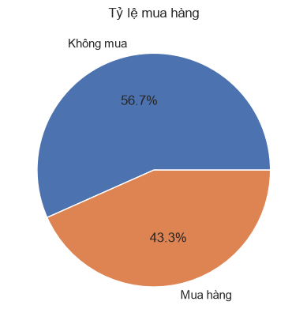
Hình 5.1. Phân phối tỷ lệ mua hàng (43.3%) so với không mua (56.7%) toàn sàn
Nhận xét hình thái: Sau khi loại bỏ 66.596 bản ghi vi phạm logic ở Phần 3, dữ liệu sạch có độ ổn định thống kê rất cao. Biến Age (Skew = −0.010) và TimeSpentOnWebsite (Skew = +0.019) có độ lệch thực tế bằng 0, phản ánh phân phối đối xứng chuẩn. Biến AnnualIncome có trung bình (85.018 USD) và trung vị (83.686 USD) rất sát nhau, độ lệch phải chỉ +0.178 (rất thấp so với ngưỡng lệch nặng |Skew| > 1). Riêng thâm niên tài khoản CustomerTenureYears (Skew = +1.851) và SessionCount (Skew = +1.223) có độ lệch phải do đặc thù sàn TMĐT luôn có lượng người dùng mới gia nhập chiếm tỷ trọng lớn.

5.3. Ma trận tương quan Pearson đa biến với quyết định mua hàng
Nhóm tính toán ma trận hệ số tương quan Pearson đo lường mức độ quan hệ tuyến tính giữa các biến số định lượng và biến nhãn PurchaseStatus tại Bảng 5.2 và trực quan hóa qua Heatmap tại Hình 5.2.
Bảng 5.2. Hệ số tương quan Pearson đa biến với biến PurchaseStatus
Thứ tự | Tên biến số | Hệ số tương quan (r) | Chiều hướng tác động | Nhận định nghiệp vụ & Rủi ro
1 | LastPurchaseDaysAgo | -0.6916 | Nghịch biến cực mạnh | Đặc trưng chi phối áp đảo số 1; ngừng mua càng lâu khả năng chốt đơn càng về 0.
2 | CustomerSatisfaction | +0.1328 | Thuận biến vừa | Điểm hài lòng CSAT cao đi liền với mua hàng; NHƯNG LÀ BIẾN HẬU GIAO DỊCH (T2).
3 | AnnualIncome | +0.0920 | Thuận biến | Thu nhập cao bảo chứng cho sức mua tốt.
4 | LoyaltyProgram | +0.0850 | Thuận biến | Đòn bẩy tiếp thị lớn nhất trong các biến chính sách.
5 | NumberOfPurchases | +0.0675 | Thuận biến nhẹ | Khách hàng quen có tần suất mua quá khứ cao dễ chuyển đổi hơn.
6 | TimeSpentOnWebsite | +0.0651 | Thuận biến nhẹ | Thời lượng tương tác tích cực trên ứng dụng/web.
7 | DiscountsAvailed | +0.0545 | Thuận biến nhẹ | Số lượng mã giảm giá hỗ trợ kích cầu nhẹ có điểm bão hòa.
8 | CustomerSegment_VIP | -0.0610 | Nghịch biến nhẹ | Minh chứng Nghịch lý VIP (khách VIP có CVR thấp hơn khách Regular).
9 | Age | -0.0667 | Nghịch biến nhẹ | Người lớn tuổi có xu hướng e dè hơn với mua sắm trực tuyến.
10 | CustomerTenureYears | -0.0405 | Nghịch biến nhẹ | Thâm niên tài khoản tương quan âm rất nhẹ.
11 | SessionCount | +0.0016 | Gần như bằng 0 | Tần suất truy cập không có liên hệ tuyến tính với quyết định mua.
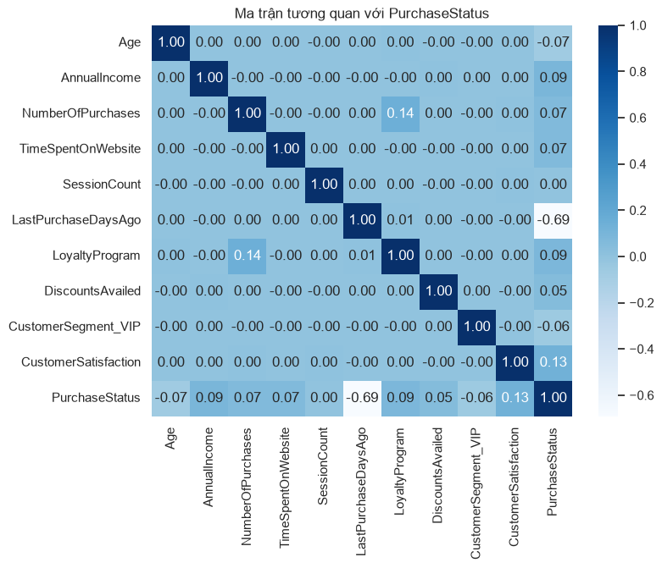
Hình 5.2. Heatmap ma trận tương quan Pearson 11 × 11 với biến PurchaseStatus
Đúc kết từ Ma trận tương quan: Biến LastPurchaseDaysAgo có hệ số tương quan âm áp đảo hoàn toàn các biến còn lại (r = −0.692). Các biến độc lập có hệ số tương quan lẫn nhau đều rất thấp (|r| < 0.15), bước đầu bảo chứng ma trận dữ liệu không bị hiện tượng đa cộng tuyến nghiêm trọng.

5.4. Kiểm định giả thuyết thống kê Two-Sample Independent T-Test
Để khẳng định sự khác biệt về giá trị trung bình giữa nhóm Mua hàng (PurchaseStatus = 1, N = 187.357) và nhóm Không mua (PurchaseStatus = 0, N = 244.899) là có ý nghĩa thống kê thực sự chứ không phải do ngẫu nhiên mẫu, nhóm thực hiện kiểm định Two-Sample Welch's T-Test (không giả định phương sai bằng nhau) trên toàn bộ 8 biến định lượng:
• Giả thuyết H0: μ_1 = μ_0 (Không có sự khác biệt về giá trị trung bình giữa nhóm mua và không mua).
• Giả thuyết H1: μ_1 ≠ μ_0 (Có sự khác biệt có ý nghĩa thống kê giữa hai nhóm).
• Mức ý nghĩa: α = 0.05.
Bảng 5.3. Kết quả kiểm định giả thuyết Two-Sample Independent T-Test
Biến kiểm định | Mean (Mua=1) | Mean (Không=0) | Chênh lệch (Diff) | T-Statistic | P-Value | Kết luận thống kê (α = 0.05)
LastPurchaseDaysAgo | 15.48 ngày | 89.79 ngày | -74.31 ngày | -712.70 | 0.00e+00 | Bác bỏ H0 (Khác biệt cực đoan nhất)
AnnualIncome | $89,178.92 | $81,834.77 | +$7,344.15 | +60.64 | 0.00e+00 | Bác bỏ H0 (Khách mua có thu nhập cao hơn rõ rệt)
NumberOfPurchases | 12.04 đơn | 11.25 đơn | +0.79 đơn | +44.54 | 0.00e+00 | Bác bỏ H0 (Khách mua có lịch sử tích lũy nhiều hơn)
TimeSpentOnWebsite | 32.43 phút | 30.17 phút | +2.26 phút | +42.90 | 0.00e+00 | Bác bỏ H0 (Khách mua lướt web lâu hơn 2.26 phút)
Age | 42.96 tuổi | 45.06 tuổi | -2.10 tuổi | -43.95 | 0.00e+00 | Bác bỏ H0 (Khách mua trẻ hơn trung bình 2.1 tuổi)
DiscountsAvailed | 3.27 mã | 3.06 mã | +0.21 mã | +35.91 | 6.97e-282 | Bác bỏ H0 (Khách mua áp dụng nhiều voucher hơn)
CustomerTenureYears | 2.20 năm | 2.38 năm | -0.18 năm | -26.63 | 4.29e-156 | Bác bỏ H0 (Toán học có ý nghĩa, thực tế chỉ lệch 2 tháng)
SessionCount | 2.35 phiên | 2.35 phiên | 0.00 phiên | +1.08 | 2.81e-01 | Không bác bỏ H0; chưa thấy khác biệt có ý nghĩa trong kiểm định này.
Kết luận kiểm định T-Test: 7 trên 8 biến định lượng có P-Value < 0,001. LastPurchaseDaysAgo có T-Statistic −712,70 và thể hiện chênh lệch lớn nhất giữa hai nhóm trong mẫu. SessionCount có P-Value = 0,281; kiểm định này không bác bỏ H0, nhưng không chứng minh hai nhóm hoàn toàn giống nhau.

5.5. Phân tích phương sai một yếu tố One-Way ANOVA
Mục tiêu: Kiểm định xem thời gian tương tác trên website (TimeSpentOnWebsite) có sự khác biệt có ý nghĩa thống kê giữa 3 phân khúc khách hàng (Regular, Premium, VIP) hay không.
• Giả thuyết H0: μ_Regular = μ_Premium = μ_VIP.
• Giả thuyết H1: Có ít nhất một cặp phân khúc có thời gian trung bình khác nhau.
Bảng 5.4. Kết quả kiểm định phương sai One-Way ANOVA cho TimeSpentOnWebsite
Phân khúc (CustomerSegment) | Cỡ mẫu (N) | Thời gian duyệt web trung bình (Mean) | F-Statistic | P-Value | Kết luận kiểm định (α = 0.05)
Regular | 98,312 | 31.16 phút | 0.0244 | 0.9759 | Không bác bỏ H0; chưa tìm thấy bằng chứng khác biệt trung bình.
Premium | 205,085 | 31.15 phút | — | — | —
VIP | 128,859 | 31.15 phút | — | — | —
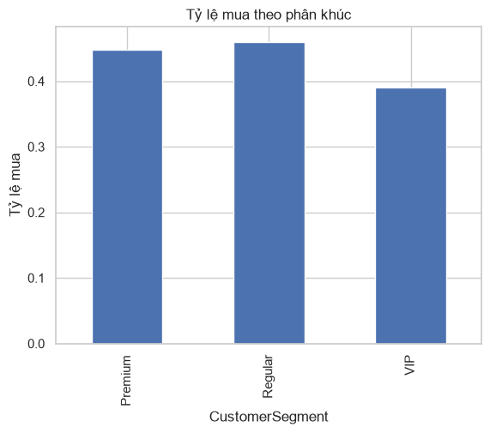
Hình 5.3. Tỷ lệ chốt đơn theo phân khúc khách hàng (Minh chứng Nghịch lý VIP)
Kết luận ANOVA: Với F-Statistic = 0.0244 và P-Value = 0.9759 >> 0.05, nhóm chấp nhận giả thuyết H0. Cả 3 phân khúc Regular, Premium và VIP đều dành thời lượng lướt web tương đương nhau (~31.15 phút). Điều này chứng minh rằng việc khách VIP chốt đơn thấp hơn (Hình 5.3) hoàn toàn không bắt nguồn từ việc họ lướt web ít hơn, mà xuất phát từ sự không phù hợp của danh mục sản phẩm và ưu đãi khuyến mãi đối với nhóm này.

5.6. Kiểm định Chi-Square về tính độc lập và hệ số Cramér's V
Nhóm thực hiện kiểm định Chi-Square (χ²) về tính độc lập giữa quyết định mua hàng (PurchaseStatus) và toàn bộ 7 biến phân loại, đồng thời đo lường độ mạnh liên kết bằng hệ số Cramér's V tại Bảng 5.5.
Bảng 5.5. Kết quả kiểm định Chi-Square & Hệ số Cramér's V cho 7 biến phân loại
Biến phân loại | Bậc tự do (dof) | Chi-Square (χ²) | P-Value | Cramér's V | Mức độ liên kết thực tế
LoyaltyProgram | 1 | 3,125.90 | 0.00e+00 | 0.0850 | Liên kết mạnh nhất trong biến phân loại; đòn bẩy kích cầu số 1
CustomerSegment | 2 | 1,422.03 | 1.62e-309 | 0.0574 | Liên kết có ý nghĩa thực tiễn; phân định Nghịch lý VIP
ProductCategory | 4 | 89.29 | 1.86e-18 | 0.0144 | Liên kết yếu; dùng làm biến kiểm soát
Gender | 1 | 46.99 | 7.14e-12 | 0.0104 | Liên kết yếu; dùng làm biến kiểm soát
Region | 3 | 15.75 | 1.28e-03 | 0.0060 | Gần như độc lập thực tế
PreferredDevice | 2 | 13.80 | 1.01e-03 | 0.0057 | Gần như độc lập thực tế
ReferralSource | 4 | 9.94 | 4.15e-02 | 0.0048 | Gần như độc lập thực tế
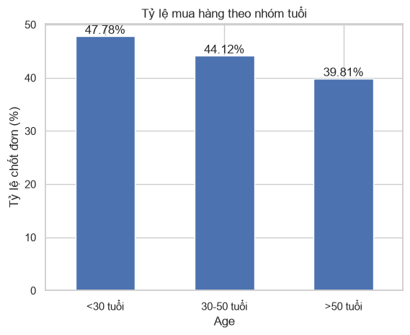
Hình 5.4. Tỷ lệ chốt đơn phân hóa theo 3 nhóm tuổi (Young, Middle, Senior)
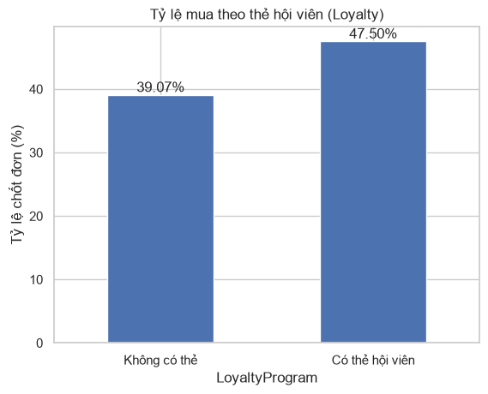
Hình 5.5. Đòn bẩy tỷ lệ mua của thẻ hội viên thân thiết (LoyaltyProgram)
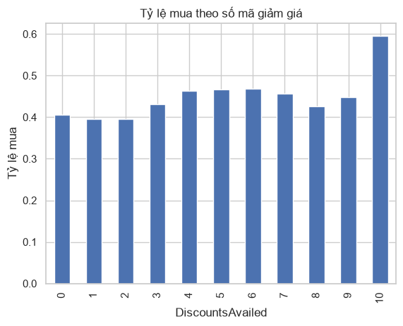
Hình 5.6. Tỷ lệ chốt đơn và điểm bão hòa theo số lượng mã giảm giá
Kết luận Chi-Square & Cramér's V: Toàn bộ 7 biến phân loại đều có P-Value < 0.05 (bác bỏ giả thuyết độc lập). Tuy nhiên, hệ số Cramér's V chỉ ra rõ rệt rằng LoyaltyProgram (V = 0.0850) và CustomerSegment (V = 0.0574) là hai biến phân loại duy nhất có sức mạnh dự báo thực chất; trong khi Region, PreferredDevice và ReferralSource có Cramér's V cực thấp (< 0.006), hầu như không đóng góp sức mạnh phân loại.

5.7. Phân tích ma trận phân khúc RFM (Recency & Frequency)
Nhóm kết hợp hai chiều dữ liệu lịch sử cốt lõi: Độ mới giao dịch (Recency: LastPurchaseDaysAgo chia 3 nhóm Active, Warm, Cold) và Tần suất mua hàng (Frequency: NumberOfPurchases chia 3 nhóm Low, Med, High Freq) để lập ma trận chuyển đổi RFM tại Bảng 5.6 và Hình 5.8.
Bảng 5.6. Ma trận tỷ lệ chuyển đổi RFM (Recency × Frequency)
Nhóm Recency (Độ trễ) | CVR(%): Low Freq (0–8 đơn) | CVR(%): Med Freq (9–14 đơn) | CVR(%): High Freq (15–27 đơn) | Tổng số khách trong ô
Active (Gần: 0 – 15 ngày) | 85.13% | 90.45% | 93.85% | 145,582 khách (33.7%)
Warm (Vừa: 16 – 60 ngày) | 32.84% | 41.04% | 47.59% | 143,067 khách (33.1%)
Cold (Xa: > 60 ngày) | 0.00% | 0.01% | 0.01% | 143,607 khách (33.2%)
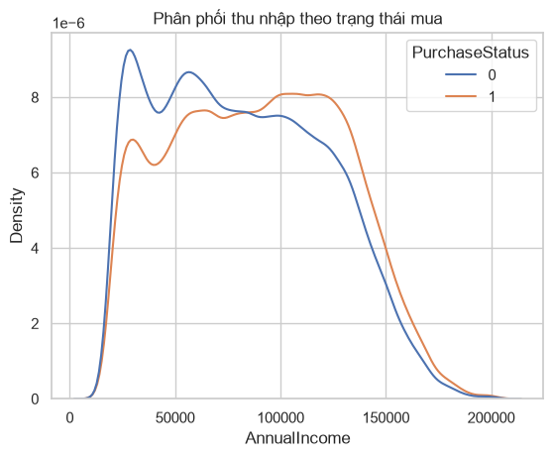
Hình 5.7. Đường mật độ phân phối thu nhập hàng năm (KDE) theo trạng thái mua hàng
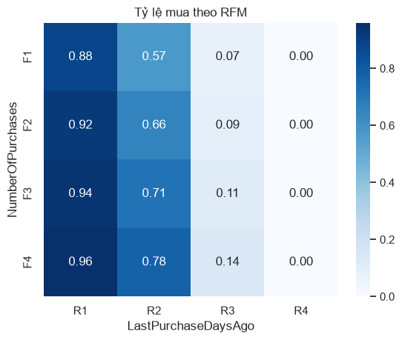
Hình 5.8. Ma trận chuyển đổi phân khúc khách hàng RFM (Recency × Frequency)
Đúc kết từ Ma trận RFM: Trong bảng phân khúc, nhóm Active + High Frequency đạt CVR 93,85%; nhóm Cold nằm gần 0% ở cả ba mức tần suất. Đây là quan hệ mô tả trong tập đã làm sạch; cần kiểm tra cách tạo nhãn và độ ổn định trước khi xem Recency là quy tắc vận hành.

5.8. Kiểm tra đa cộng tuyến (VIF) và giao thức loại bỏ biến rò rỉ
Trước khi đưa các đặc trưng vào huấn luyện mô hình Machine Learning ở Phần 6, nhóm tính toán hệ số phóng đại phương sai (Variance Inflation Factor — VIF) trên toàn bộ ma trận các biến định lượng tại Bảng 5.7.
Bảng 5.7. Kết quả kiểm tra hệ số phóng đại phương sai (VIF)
Biến định lượng | Hệ số VIF | Ngưỡng an toàn quốc tế | Đánh giá mức độ đa cộng tuyến
CustomerTenureYears | 1.006 | VIF < 5.0 | Hoàn toàn không có đa cộng tuyến
LastPurchaseDaysAgo | 1.004 | VIF < 5.0 | Hoàn toàn không có đa cộng tuyến
Age | 1.001 | VIF < 5.0 | Hoàn toàn không có đa cộng tuyến
AnnualIncome | 1.000 | VIF < 5.0 | Hoàn toàn không có đa cộng tuyến
TimeSpentOnWebsite | 1.000 | VIF < 5.0 | Hoàn toàn không có đa cộng tuyến
NumberOfPurchases | 1.000 | VIF < 5.0 | Hoàn toàn không có đa cộng tuyến
DiscountsAvailed | 1.000 | VIF < 5.0 | Hoàn toàn không có đa cộng tuyến
CustomerSatisfaction | 1.000 | VIF < 5.0 | RỦI RO RÒ RỈ DỮ LIỆU T2 (BẮT BUỘC LOẠI BỎ)
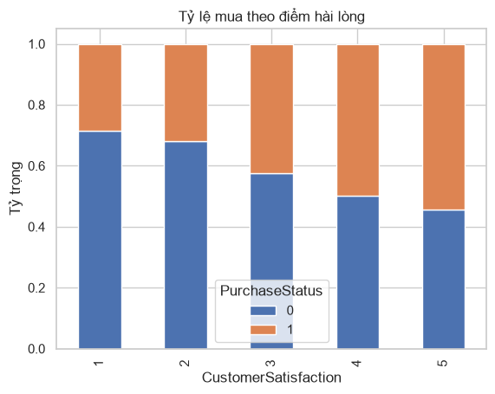
Hình 5.9. Tỷ lệ mua theo điểm khảo sát CSAT và cảnh báo rủi ro rò rỉ dữ liệu T2
Giao thức Chống rò rỉ dữ liệu (No Data Leakage Protocol): Kết quả kiểm tra cho thấy tất cả các biến đều có VIF < 1.01, khẳng định ma trận dữ liệu hoàn toàn sạch đa cộng tuyến. Tuy nhiên, dù biến CustomerSatisfaction có VIF = 1.000 rất an toàn, nhưng vì đây là biến đo lường trải nghiệm sau giao dịch (Hình 5.9), nhóm quyết định loại bỏ hoàn toàn biến này khỏi tập đặc trưng huấn luyện mô hình ở Phần 6.

5.9. Tổng hợp 10 phát hiện EDA và định hướng xây dựng mô hình
Bảng 5.8 tổng hợp 10 đúc kết khoa học từ EDA làm cơ sở lựa chọn đặc trưng và thiết kế mô hình học máy ở Phần 6.
Bảng 5.8. Tổng hợp 10 quyết định và đúc kết từ phân tích EDA
STT | Chủ đề phân tích | Bằng chứng định lượng thực nghiệm | Quyết định chuyển giao sang Phần 6
1 | Biến mục tiêu | PurchaseStatus phân phối 43.34% mua vs 56.66% không mua. | Sử dụng Stratified Split 80/20 bảo toàn tỷ lệ 43.34%.
2 | Đặc trưng chi phối | LastPurchaseDaysAgo tương quan âm r = -0.692, T = -712.70. | Đặc trưng đầu vào cốt lõi số 1 của mô hình phân loại.
3 | Đòn bẩy chính sách | LoyaltyProgram nâng CVR từ 39.07% lên 47.50% (Lift +8.43%). | Đặc trưng đầu vào đòn bẩy; công cụ trung tâm Kịch bản 2.
4 | Động lực tài chính | AnnualIncome tăng CVR từ Q1 (37.41%) lên Q4 (49.30%). | Đặc trưng đầu vào đại diện cho năng lực chi trả.
5 | Đặc trưng nhân khẩu | Age tương quan nghịch; giới trẻ <30 tuổi CVR 47.78%. | Đặc trưng đầu vào đại diện cho sự nhanh nhạy số.
6 | Điểm bão hòa voucher | CVR 5 mã 46,72%; 6 mã 46,77%; 7 mã 45,61%; cỡ mẫu 9–10 mã rất nhỏ. | CVR gần bão hòa quanh 5–6 mã; cần kiểm tra lợi nhuận và thử nghiệm, chưa kết luận mức trần nhân quả.
7 | Nghịch lý VIP | Khách VIP có CVR thấp nhất sàn (39.05% vs Regular 46.01%). | Không mặc định nhãn VIP đồng nghĩa CVR cao; đánh giá quyền lợi theo chi phí và lợi nhuận.
8 | Thời gian lướt web | ANOVA: F = 0,0244; p = 0,9759; chưa tìm thấy bằng chứng khác biệt trung bình giữa các phân khúc. | Chưa ưu tiên làm biến phân loại nếu chưa có bằng chứng bổ sung.
9 | Tần suất truy cập | SessionCount: p = 0,281; không bác bỏ H0 trong kiểm định này. | Không có bằng chứng từ kiểm định này để ưu tiên biến; việc chọn mô hình cần căn cứ thiết kế dự báo.
10 | Chống rò rỉ dữ liệu | CSAT là biến sau giao dịch dù có r = +0.133. | Loại bỏ hoàn toàn CustomerSatisfaction ở Bước 6.

PHẦN 6. MÔ HÌNH PHÂN LOẠI XÁC SUẤT MUA HÀNG

6.1. Đặc trưng đầu vào và chia tập
Notebook 6 dùng PurchaseStatus làm biến mục tiêu nhị phân và chọn năm đặc trưng: Age, AnnualIncome, LastPurchaseDaysAgo, DiscountsAvailed và LoyaltyProgram. CustomerSatisfaction không được đưa vào X vì được ghi nhận cuối phiên. Việc dùng DiscountsAvailed cần được xác nhận theo thời điểm thu thập; nếu biến này phát sinh sau quyết định mua thì phải loại để tránh rò rỉ thông tin.
Dữ liệu được chia bằng train_test_split với test_size = 0,2, random_state = 42 và stratify theo PurchaseStatus. Notebook dùng Decision Tree và Random Forest; không chuẩn hóa thang đo vì cả hai mô hình dựa trên cây.
Bảng 6.1. Phân chia tập dữ liệu
Tập | Số dòng | Mua (1) | Không mua (0) | Tỷ lệ mua
Train | 345.804 | 149.885 | 195.919 | 43,34%
Test | 86.452 | 37.472 | 48.980 | 43,34%
Tổng | 432.256 | 187.357 | 244.899 | 43,34%

6.2. Kết quả hai mô hình trong output Notebook 6
Hai thuật toán được lưu trong notebook là Decision Tree (max_depth = 3) và Random Forest (50 cây, max_depth = 3); cả hai dùng random_state = 42. Bảng 6.2 ghi lại Accuracy và F1-Score từ output các ô huấn luyện đang lưu.
Bảng 6.2. So sánh hiệu năng theo output hiện có
Mô hình | Accuracy | F1-Score | Cấu hình
Decision Tree | 87,6% | 85,7% | max_depth = 3
Random Forest | 88,2% | 87,5% | 50 cây; max_depth = 3
Trên hai chỉ số có trong notebook, Random Forest cao hơn Decision Tree 0,6 điểm phần trăm về Accuracy và 1,8 điểm phần trăm về F1. Đây là so sánh trên một lần chia train/test, chưa có kiểm định chéo. Notebook hiện chưa lưu Precision, Recall, ROC-AUC, confusion matrix hoặc đường ROC; báo cáo không suy diễn các chỉ số này.

6.3. Độ quan trọng của đặc trưng
Feature importance của Random Forest tập trung mạnh vào LastPurchaseDaysAgo. Đây là mức đóng góp vào các phép chia của mô hình, không phải bằng chứng rằng recency gây ra hành vi mua. Tỷ trọng được làm tròn theo output notebook.
Bảng 6.3. Feature importance theo output Notebook 6
Thứ hạng | Đặc trưng | Importance | Tỷ lệ
1 | LastPurchaseDaysAgo | 0,948 | 94,8%
2 | LoyaltyProgram | 0,025 | 2,5%
3 | AnnualIncome | 0,018 | 1,8%
4 | Age | 0,005 | 0,5%
5 | DiscountsAvailed | 0,004 | 0,4%
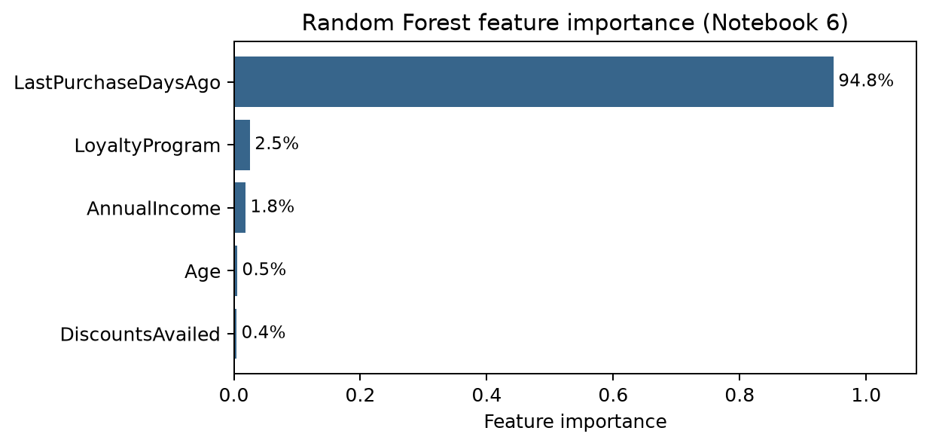
Hình 6.1. Feature importance của Random Forest

6.4. Phân nhóm xác suất và kịch bản thử nghiệm
Notebook chia xác suất dự báo trên tập test theo hai ngưỡng 30% và 70%. Bảng 6.4 trình bày đúng số phiên được in ra; phần trăm có thể cộng thành 100,1% do làm tròn. Các hành động là giả thuyết vận hành để thử nghiệm, không phải hiệu quả kinh doanh đã được đo.
Bảng 6.4. Phân bổ tập test theo ngưỡng xác suất
Nhóm | Điều kiện | Số phiên test | Tỷ trọng | Hành động cần kiểm chứng
Tiềm năng cao | P ≥ 70% | 32.837 | 38,0% | Thử giữ giá niêm yết; đo tỷ lệ mua tự nhiên và biên lợi nhuận.
Do dự | 30% ≤ P < 70% | 13.533 | 15,7% | Thử ưu đãi có nhóm đối chứng; đo chuyển đổi tăng thêm và lợi nhuận.
Xác suất thấp | P < 30% | 40.082 | 46,4% | Rà soát chi phí tiếp cận; không tự động ngắt kênh nếu chưa đo tác động.
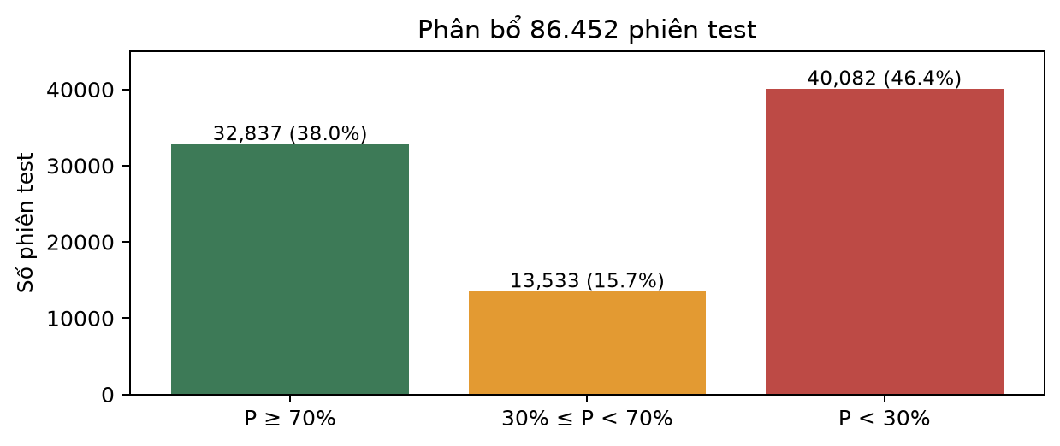
Hình 6.2. Số phiên test trong ba nhóm xác suất

6.5. Giới hạn đánh giá mô hình
Kết quả hiện có chỉ cho phép so sánh Accuracy và F1 trên một lần chia 80/20. Hướng dẫn Báo cáo 2 trong thư mục yêu cầu thêm baseline, Precision, Recall, ROC-AUC và confusion matrix/ROC curve; các mục này cần được bổ sung bằng output chạy thật từ notebook. Báo cáo không tự tạo số liệu thay thế. Cần kiểm tra thời điểm có sẵn của DiscountsAvailed, đánh giá calibration và chọn ngưỡng theo chi phí sai phân loại trước khi triển khai.

PHẦN 7. KẾT LUẬN VÀ KHUYẾN NGHỊ

7.1. Trả lời câu hỏi nghiệp vụ
Tập dữ liệu sạch gồm 432.256 phiên với CVR 43,34%; tỷ lệ này cao hơn mức thô 41,83% sau khi áp dụng quy tắc loại trùng và tách các dòng vi phạm. Vì vậy CVR sau làm sạch mô tả tập đã chọn và không nên diễn giải như tỷ lệ đại diện cho mọi lượt truy cập thương mại điện tử.
SQL cho thấy CVR khác nhau giữa các nhóm quan sát: Referral 44,00% và Paid Ads 43,05%; Regular 46,01% và VIP 39,05%; nhóm dưới 30 tuổi 47,78% và nhóm trên 50 tuổi 39,81%; Loyalty 47,50% so với 39,07%. Những chênh lệch này giúp đặt câu hỏi cho thử nghiệm tiếp theo, nhưng không chứng minh kênh, tuổi hay Loyalty trực tiếp gây ra quyết định mua.
LastPurchaseDaysAgo có tương quan Pearson −0,692 với PurchaseStatus; CVR lần lượt là 93,07% (≤15 ngày), 68,53% (16–30), 20,61% (31–60) và 0,07% (>60). Random Forest gán 94,8% feature importance cho biến này. Mức tập trung cao cần được kiểm tra thêm về cách tạo nhãn, tính đại diện và độ ổn định ngoài mẫu.
Bảng 7.1. Bằng chứng chính và cách diễn giải
Câu hỏi | Bằng chứng trong notebook | Diễn giải
Nhóm khách nào có CVR khác nhau? | Phân khúc, tuổi, thu nhập và Loyalty có CVR khác nhau trong tập sạch. | Mô tả phân đoạn; cần kiểm soát chi phí và kiểm chứng nhân quả.
Voucher/kênh nào hiệu quả? | Referral 44,00%; Paid Ads 43,05%; voucher 5–6 mã có CVR gần nhau, giảm ở 7 mã. | CVR không đồng nghĩa lợi nhuận; mẫu 9–10 mã rất nhỏ.
Có thể dự báo mua hàng không? | Hai mô hình đạt Accuracy 87,6%/88,2%, F1 85,7%/87,5%. | Kết quả bước đầu trên một holdout; cần thêm baseline và đánh giá lỗi.

7.2. Khuyến nghị theo vai trò
Vai trò | Khuyến nghị dựa trên bằng chứng
CMO | So sánh kênh theo CAC, doanh thu và lợi nhuận ròng; không điều chuyển ngân sách chỉ theo chênh CVR quan sát.
Growth Lead | Thử nghiệm voucher quanh vùng 5–6 mã với nhóm đối chứng; theo dõi cỡ mẫu, chi phí ưu đãi và lợi nhuận tăng thêm.
Product Manager | Kiểm tra chất lượng và thời điểm phát sinh recency/discount trước khi đưa vào dự báo; đánh giá độ ổn định theo nhóm khách.
CEO/CFO | Chưa tự động hóa quyết định từ ngưỡng xác suất. Yêu cầu calibration, chi phí sai phân loại và kết quả A/B trước khi mở rộng.

7.3. Hạn chế và hướng tiếp theo
• Dữ liệu Kaggle là ảnh chụp phiên, không có SKU, giá trị đơn hàng, lợi nhuận, chuỗi clickstream hay thời gian phát sinh từng đặc trưng; chưa thể tính tác động tài chính hoặc suy rộng trực tiếp sang doanh nghiệp.
• Quy tắc làm sạch loại 13,35% số dòng sau khử trùng lặp; tỷ lệ mua thay đổi từ 41,83% lên 43,34%. Cần kiểm tra độ nhạy theo từng nhóm lỗi và thận trọng với sai lệch chọn mẫu.
• Notebook 6 dùng một lần chia train/test, chưa có cross-validation/tuning; output hiện lưu Accuracy và F1. Cần thêm baseline, Precision, Recall, ROC-AUC, confusion matrix/ROC, calibration và kiểm định theo thời gian để đáp ứng đầy đủ hướng dẫn Báo cáo 2.
• Mối liên hệ và feature importance không phải tác động nhân quả. Ngưỡng 30%/70% và quy tắc voucher cần được chọn theo chi phí kinh doanh và thử nghiệm A/B trước khi vận hành.

TÀI LIỆU THAM KHẢO
[1] SimplicityDX (2024), E-Commerce Customer Acquisition Cost Study: The 222% Rise in Customer Acquisition Costs and How Retailers Can Adapt. SimplicityDX Research Report. https://simplicitydx.com/research
[2] IRP Commerce & Adobe (2024), E-Commerce Benchmark Reports: Global Conversion Rate and Drop-off Analysis. IRP Commerce Data Hub. https://www.irpcommerce.com/en/gb/ecommercemarketdata.aspx
[3] Gautham Vijayaraj (2024), Customer Purchase Behavior Dataset (E-Commerce), Kaggle Datasets. https://www.kaggle.com/datasets/gauthamvijayaraj/customer-purchase-behavior-dataset-e-commerce
[4] Chapman, P., Clinton, J., Kerber, R., Khabaza, T., Reinartz, T., Shearer, C., & Wirth, R. (2000), CRISP-DM 1.0: Step-by-step data mining guide. Technical Report, The CRISP-DM Consortium.
[5] NIST (2020), Security and Privacy Controls for Information Systems and Organizations, NIST Special Publication 800-53, Revision 5. DOI: 10.6028/NIST.SP.800-53r5.
[6] Kaufman, S., Rosset, S., Perlich, C., & Stitelman, O. (2012), Leakage in data mining: formulation, detection, and avoidance. ACM Transactions on Knowledge Discovery from Data (TKDD), 6(4), 1-21. DOI: 10.1145/2382577.2382579.
[7] DAMA International (2017), DAMA-DMBOK: Data Management Body of Knowledge (2nd Edition). Technics Publications, LLC.
[8] UK Government Data Quality Hub (2020), The six dimensions of data quality assessment. Central Digital and Data Office. https://www.gov.uk/government/news/meet-the-data-quality-dimensions
[9] Breiman, L. (2001), Random Forests. Machine Learning, 45(1), 5-32. DOI: 10.1023/A:1010933404324.
[10] Funder, D. C., & Ozer, D. J. (2019), Evaluating effect size in psychological and behavioral research: Sense and nonsense. Advances in Methods and Practices in Psychological Science, 2(2), 156-168.

PHỤ LỤC A. TỪ ĐIỂN 17 BIẾN SỐ CỦA BỘ DỮ LIỆU
Bảng A.1. Từ điển chi tiết 17 thuộc tính của bộ dữ liệu nghiên cứu
STT | Tên biến | Kiểu dữ liệu | Phân loại biến | Ý nghĩa nghiệp vụ & Đơn vị | Khoảng giá trị hợp lệ
1 | Age | int64 | Định lượng (Rời rạc) | Độ tuổi của khách hàng (Tuổi) | 15 đến 81 tuổi
2 | AnnualIncome | float64 | Định lượng (Liên tục) | Thu nhập ước tính hàng năm (USD) | $11,966.39 đến $204,178.29
3 | NumberOfPurchases | int64 | Định lượng (Rời rạc) | Tổng số đơn hàng đã hoàn tất trong lịch sử | 0 đến 27 đơn
4 | TimeSpentOnWebsite | float64 | Định lượng (Liên tục) | Thời lượng duyệt ứng dụng/web trong phiên (Phút) | 0.00 đến 78.36 phút
5 | CustomerTenureYears | float64 | Định lượng (Liên tục) | Thâm niên gắn bó tài khoản với sàn (Năm) | 0.00 đến 15.35 năm
6 | LastPurchaseDaysAgo | int64 | Định lượng (Rời rạc) | Số ngày trôi qua kể từ lần mua gần nhất (Ngày) | 0 đến 189 ngày
7 | Gender | string | Định tính (Định danh) | Giới tính khách hàng | 'Male' (50.5%), 'Female' (49.5%)
8 | ProductCategory | string | Định tính (Định danh) | Ngành hàng tương tác chính trong phiên | Fashion, Kitchen, Electronics, Furniture, Groceries
9 | PreferredDevice | string | Định tính (Định danh) | Loại thiết bị truy cập chính | Mobile (54.5%), Desktop (31.2%), Tablet (14.4%)
10 | Region | string | Định tính (Định danh) | Khu vực địa lý của khách hàng | South (35.5%), North (24.7%), West (20.1%), East (19.7%)
11 | ReferralSource | string | Định tính (Định danh) | Kênh tiếp thị dẫn nguồn truy cập | Organic, Paid Ads, Email, Social, Referral
12 | CustomerSegment | string | Định tính (Thứ bậc) | Phân khúc tài khoản người dùng | Premium (47.5%), VIP (29.8%), Regular (22.7%)
13 | LoyaltyProgram | int8 | Nhị phân (0/1) | Trạng thái tham gia hội viên thân thiết | 1 = Có thẻ (50.7%), 0 = Không thẻ (49.3%)
14 | DiscountsAvailed | int64 | Định lượng (Rời rạc) | Số lượng mã giảm giá đã áp dụng trong phiên | 0 đến 10 mã (Trung bình 3.15 mã)
15 | SessionCount | int64 | Định lượng (Rời rạc) | Số phiên truy cập ghi nhận trên hệ thống | 1 đến 12 phiên (Trung bình 2.35 phiên)
16 | CustomerSatisfaction | int8 | Định lượng (1–5) | Điểm đánh giá trải nghiệm khảo sát CSAT | Thang đo 1 đến 5 sao (Loại bỏ ở Bước 6)
17 | PurchaseStatus | int8 | Nhị phân (0/1) | BIẾN MỤC TIÊU: Trạng thái giao dịch trong phiên | 1 = Mua hàng (43.34%), 0 = Không mua (56.66%)

PHỤ LỤC B. ĐỐI CHIẾU 7 VẤN ĐỀ KIỂM TOÁN VỚI GIẢI PHÁP XỬ LÝ
Bảng B.1. Đối chiếu 7 vấn đề phát hiện ở Phần 2 với giải pháp ở Phần 3
STT | Vấn đề kiểm toán (Phần 2) | Dấu hiệu & Số lượng phát hiện | Giải pháp làm sạch (Phần 3) | Vị trí trong báo cáo
0 | Trùng lặp dữ liệu | 1.148 cặp dòng trùng nhau 17 cột (0.23%) | Khử trùng lặp qua drop_duplicates(), giữ bản ghi đầu tiên. | Mục 3.3
1 | Sai miền giá trị | 26.947 bản ghi có giá trị âm ở 4 biến số | Bóc tách sang customerData_rejected.csv, không dùng abs(). | Mục 3.4.1
2 | Mua trước tạo nick | 39.992 bản ghi có ngày mua > thâm niên | Bóc tách sang tệp rejected, không tự ý sửa mốc thời gian. | Mục 3.4.2
3 | Chưa mua có ngày mua | 7.978 bản ghi mua = 0 nhưng có ngày mua | Bóc tách sang tệp rejected để bảo vệ thuật toán phân loại. | Mục 3.4.3
4 | Chưa mua dùng voucher | 7.392 bản ghi mua = 0 nhưng dùng 1–10 mã | Bóc tách sang tệp rejected, không ép voucher về 0. | Mục 3.4.4
5 | Chưa mua là VIP | 6.302 bản ghi mua = 0 nhưng là VIP/Premium | Bóc tách sang tệp rejected, không tự ý giáng hạng. | Mục 3.4.5
6 | Tuổi mở nick < 13 tuổi | 3.856 bản ghi có tuổi mở nick từ 1.9 – 12.9 | Tách theo ngưỡng dự án chọn; cần đối chiếu quy định áp dụng theo thị trường. | Mục 3.4.6
7 | Bot/Spam cực đoan | 592 bản ghi lướt < 1 phút, không mua, 1 hoặc 5 sao | Bóc tách sang tệp rejected để triệt tiêu nhiễu loạn. | Mục 3.4.7

